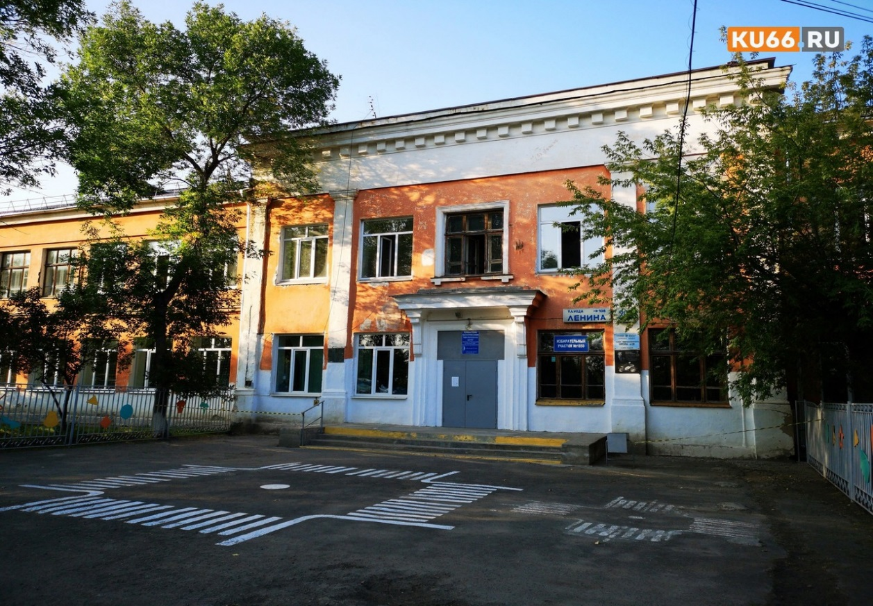
Школьная
жизнь
учителя

2022-2023 учебный год
Средняя школа № 32

Есть интересная притча. Она очень соотносится с моими мыслями о предназначении учителя, о том, какого учителя можно назвать Учителем, хорошим учителем.
«Однажды ученики спросили Учителя: что самое главное в его профессии? И Учитель сказал им, что ответит на этот вопрос позже.
Он предложил своим ученикам сходить к высокой горе. Перед тем, как тронуться в путь, Учитель накормил их соленой пищей. Придя к горе, ученики пожаловались, что очень хотят пить. Тогда учитель отправил их искать родник. Но ученики пришли обратно, ничего не найдя.
Учитель подробно объяснил им путь к воде. Ученики напились сами и принесли воды Учителю. Но он достал полный сосуд воды из своей котомки и сказал: «Вот это и есть моя главная задача. Сначала я вызвал у вас жажду, потом указал верный путь к нему, направил вас в нужном направлении, затем показал, что желаемое может быть совсем рядом, надо только захотеть и позаботиться об этом»

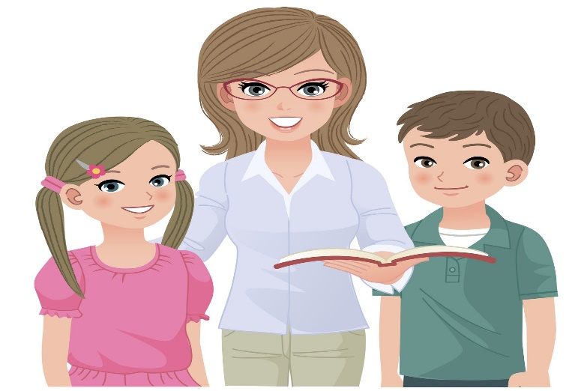
Школьная жизнь вовлекает в водоворот событий, открытий, эмоций, выжимает тебя как лимон, отнимая силы, и дает второе дыхание, вдохновляя на новые свершения. И каждый раз, когда, казалось бы, уже не остается сил, наступает перерыв – долгожданное лето…
« Школьный лагерь»
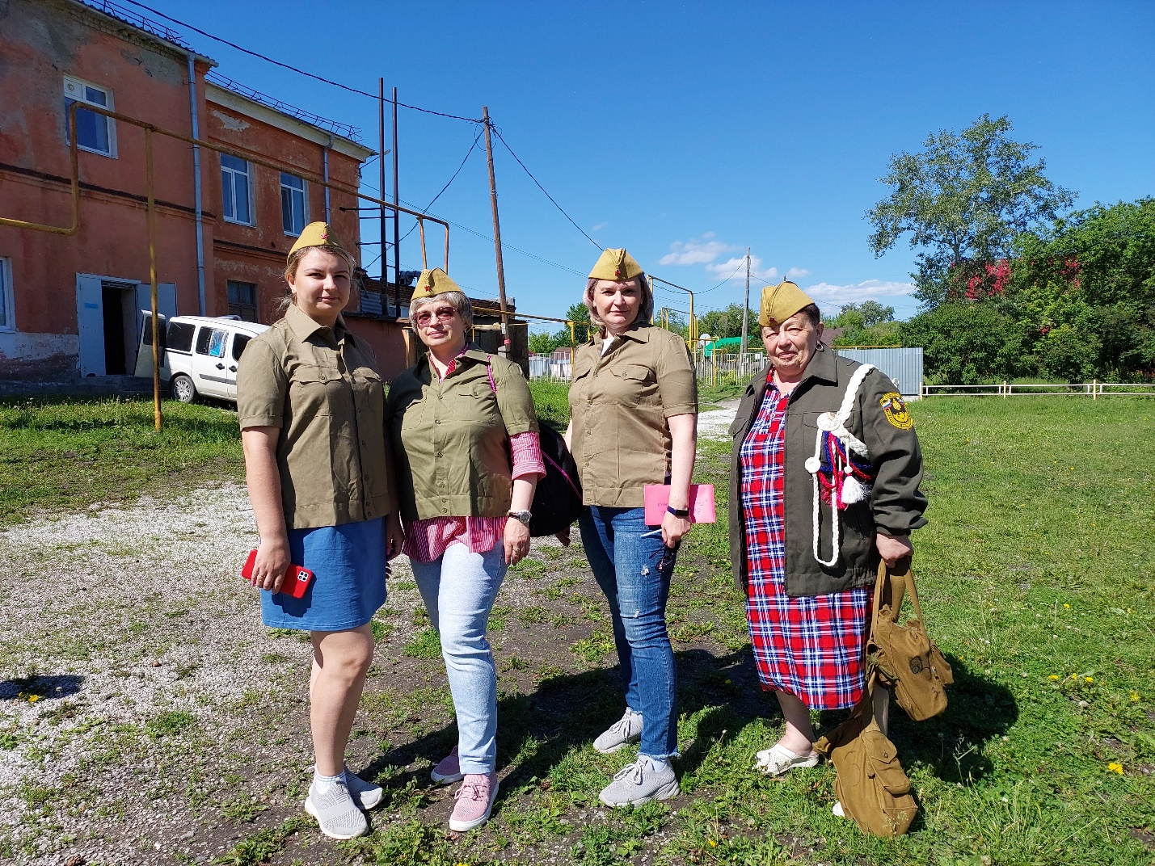
На фото : Кулезнева А.Е.; Кузина И.А; Биндюкова Н.С; Корелина Т.К.


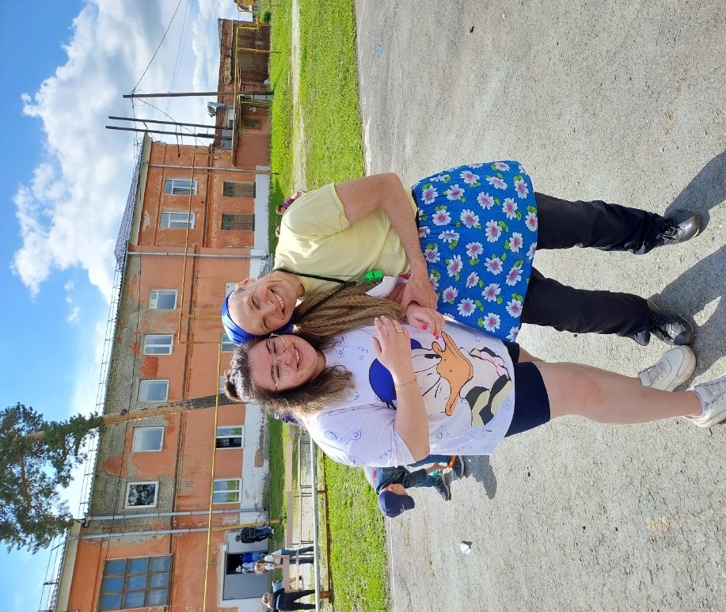
На фото: Шишкина К.Л; Гордеев И.П.

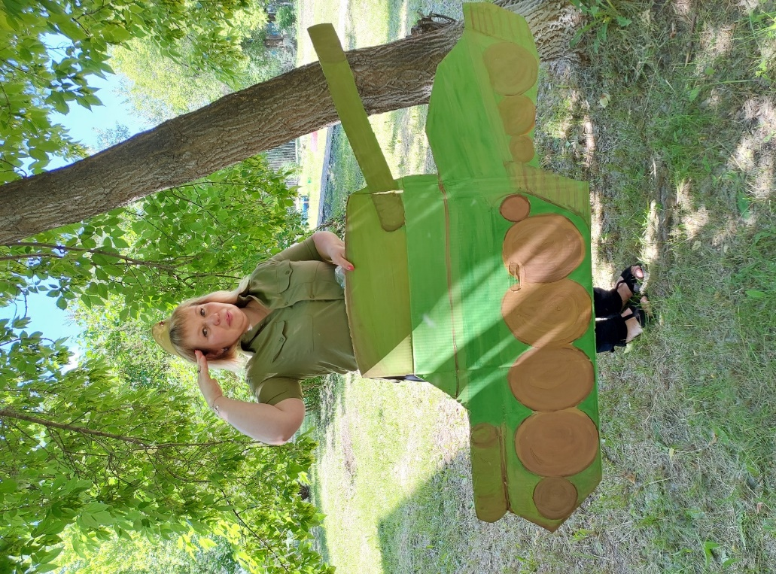
На фото: Горбатенкова К.Ю.
Школа без школьников… Тишина и покой… Можно заняться своими разработками, планами, сдать все отчеты и документацию. Но странная вещь…. Вскоре начинаешь скучать по гвалту и несущимся вихрем по школьным коридорам детям. В голову начинают приходить мысли, что же интересненького придумать для класса, куда поехать с детьми в следующем учебном году, или идеи, как же обуздать хулигана. И чем ближе 1 сентября, тем чаще появляются подобные мысли, зачастую они приходят даже во сне… Учитель… Это слово входит в сознание каждого человека в раннем возрасте и остается там на всю жизнь.
Педагогические советы
Для того чтобы придать остроты и сладости нашему мероприятию, мы добавили в него ложечку хорошего настроения, щепотку безрассудства, по вкусу развлечения, обязательно добавили игры и обильно посыпали все хорошим добрым юмором. А затем налили любовь к детям и взбили все энергичными движениями, не допуская застоя.
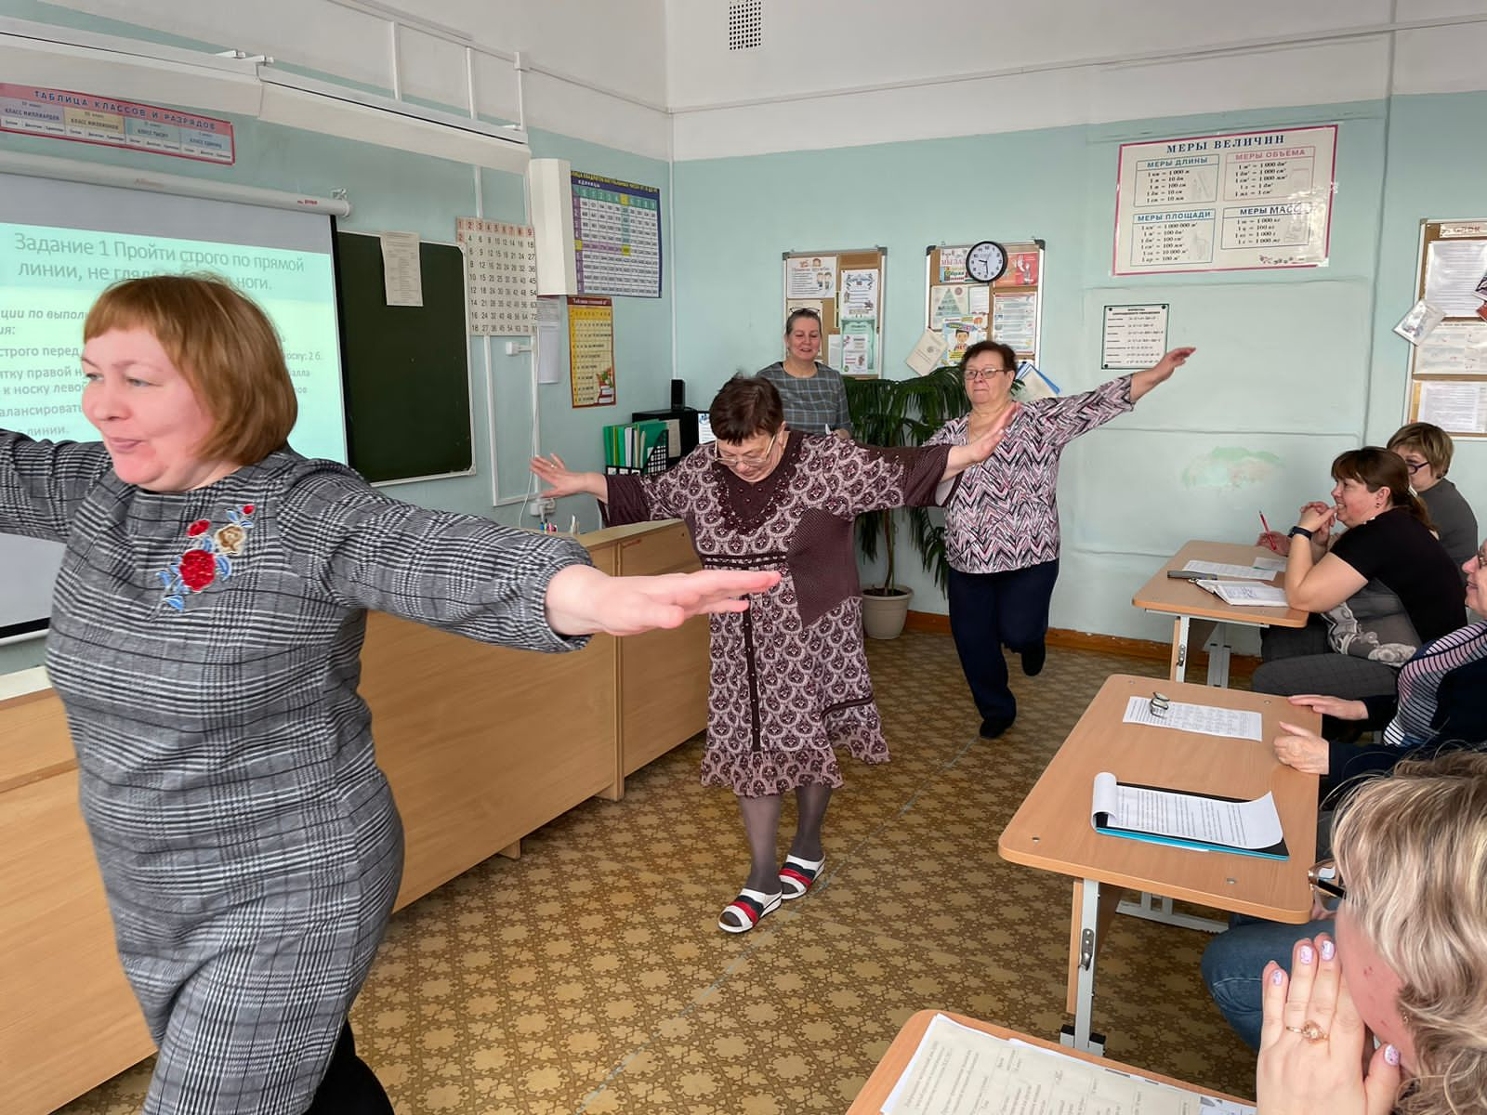
На фото: Кулакова Н.В.; Корелина Т.К; Малых Е.М.
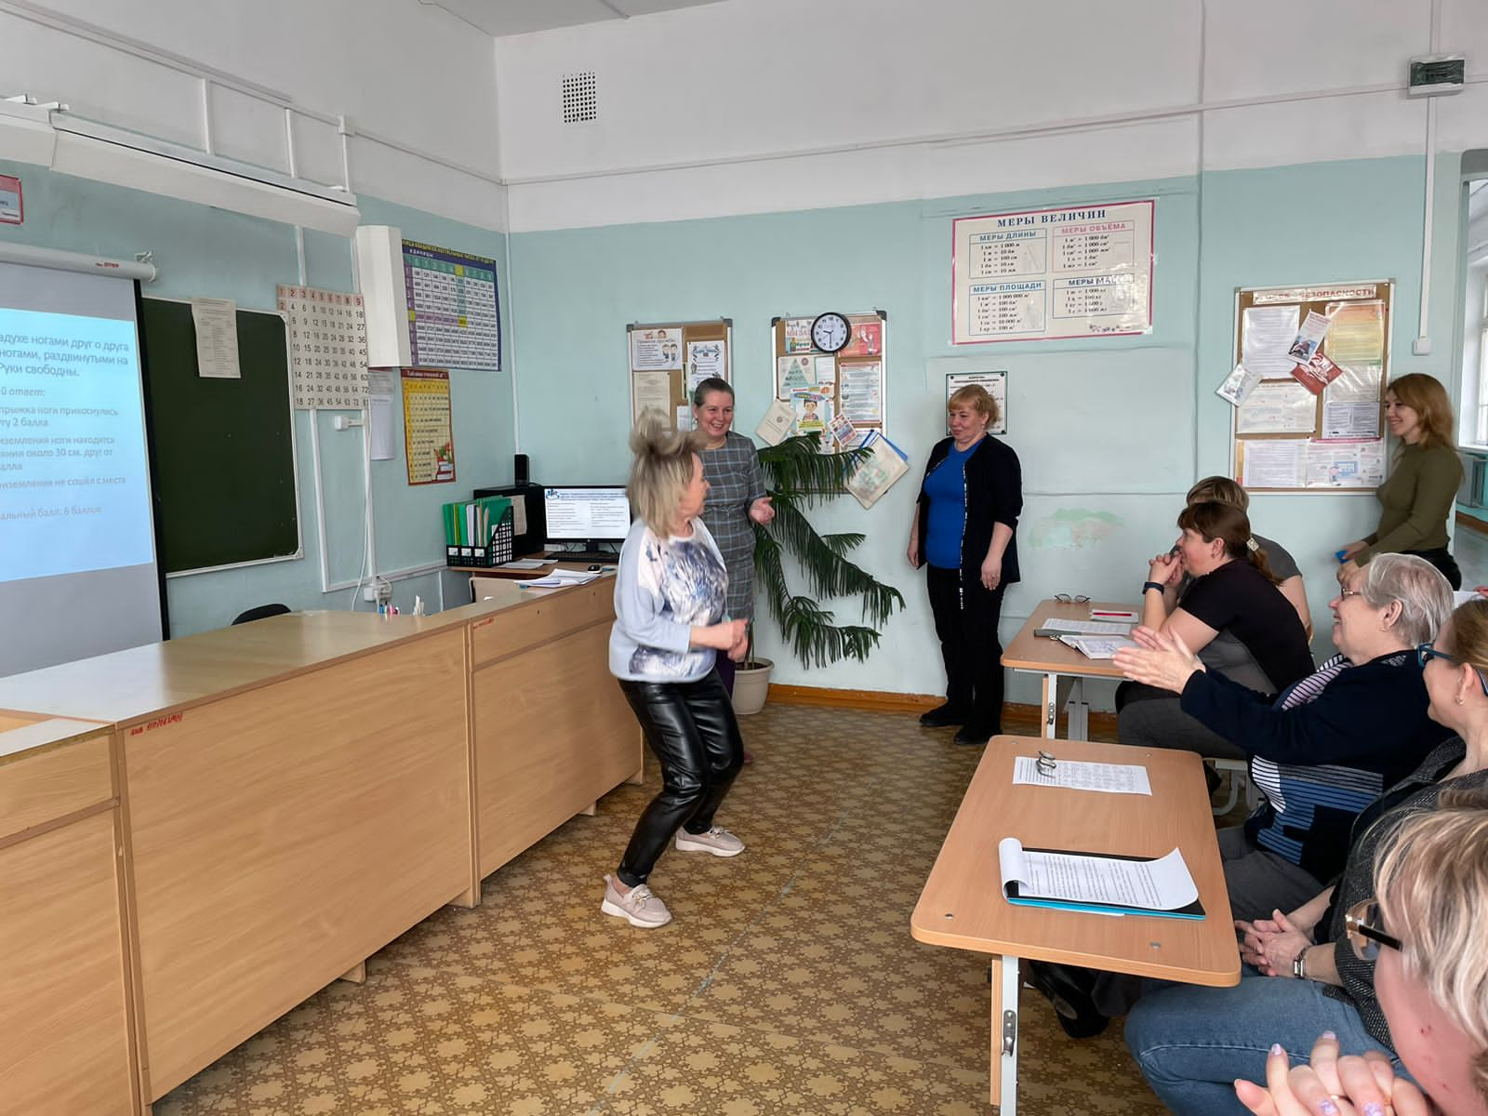
На фото: Сидорова Е.Д; Горбатенкова К.Ю; Прокопьева С.В;
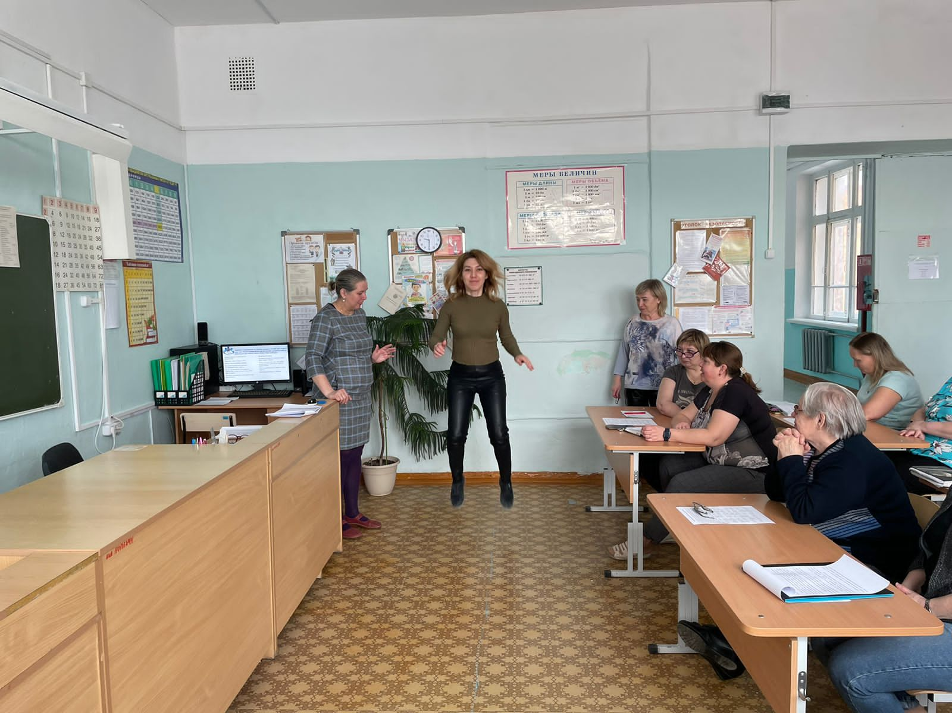
На фото : Болотова Л.Д в прыжке.
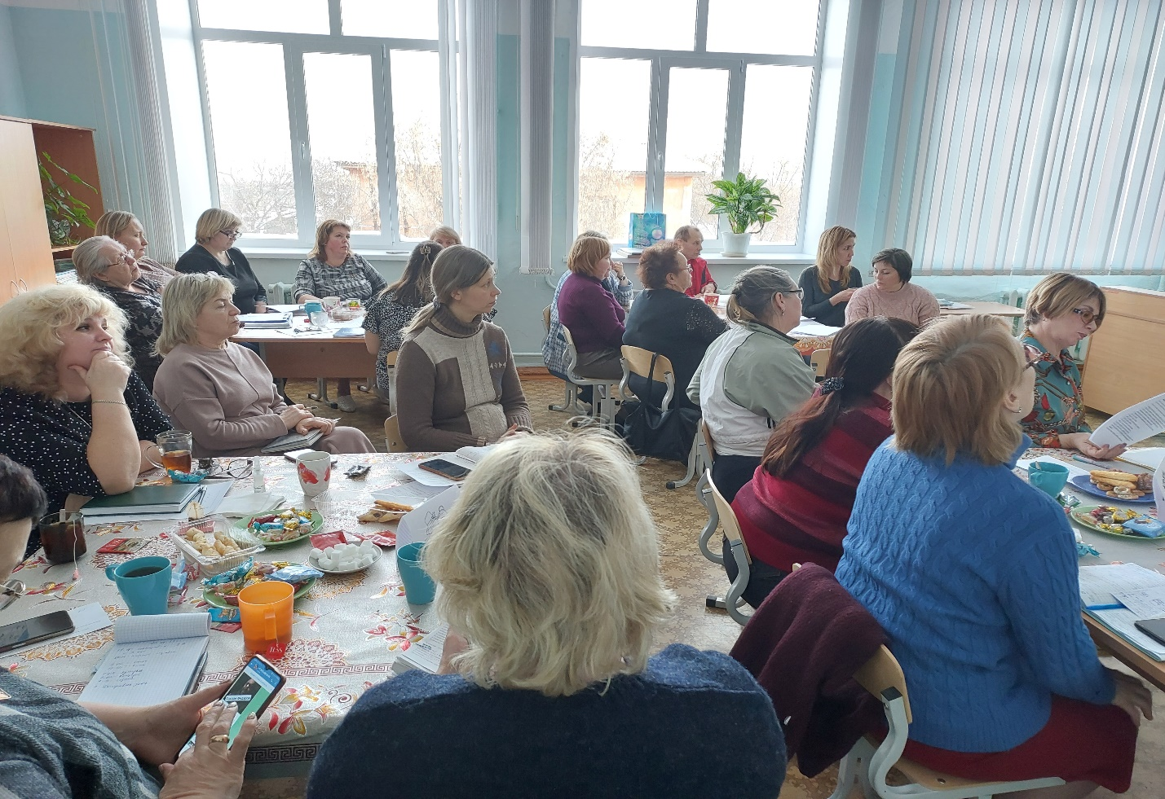
За круглым столом на совещании.
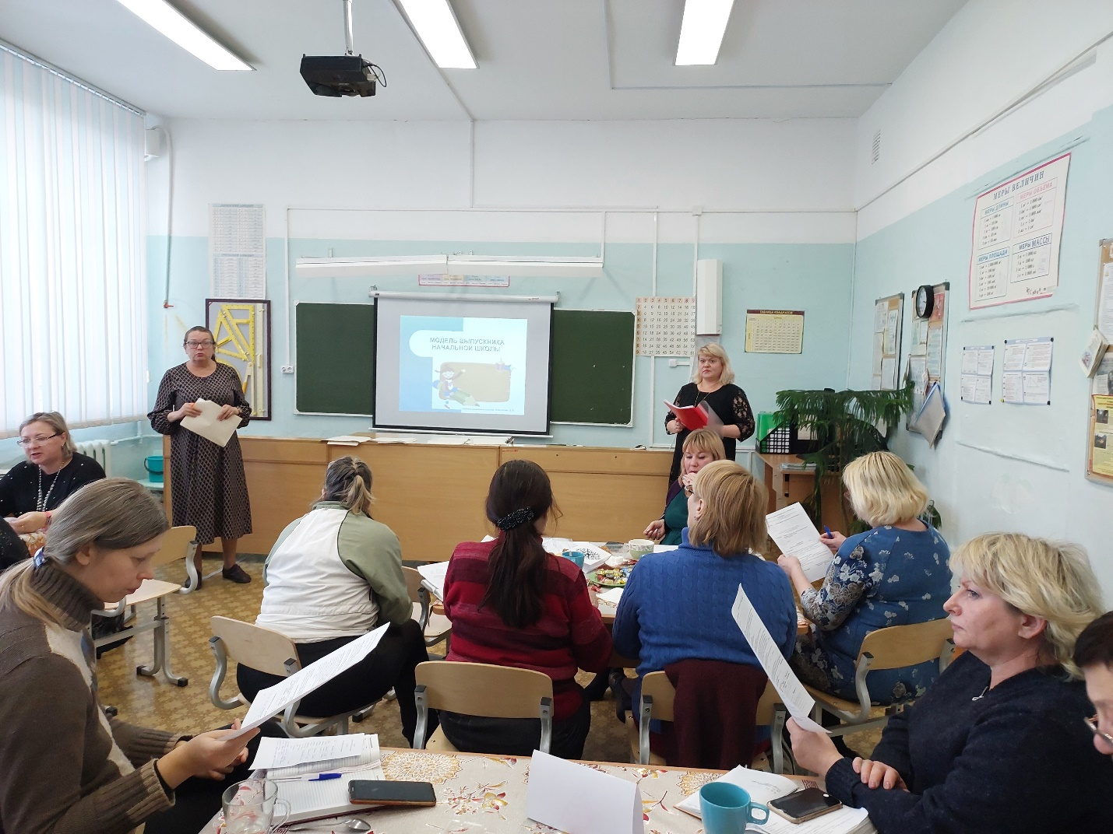
Докладывает : Лесникова О.А.; Белоусова О.Г.
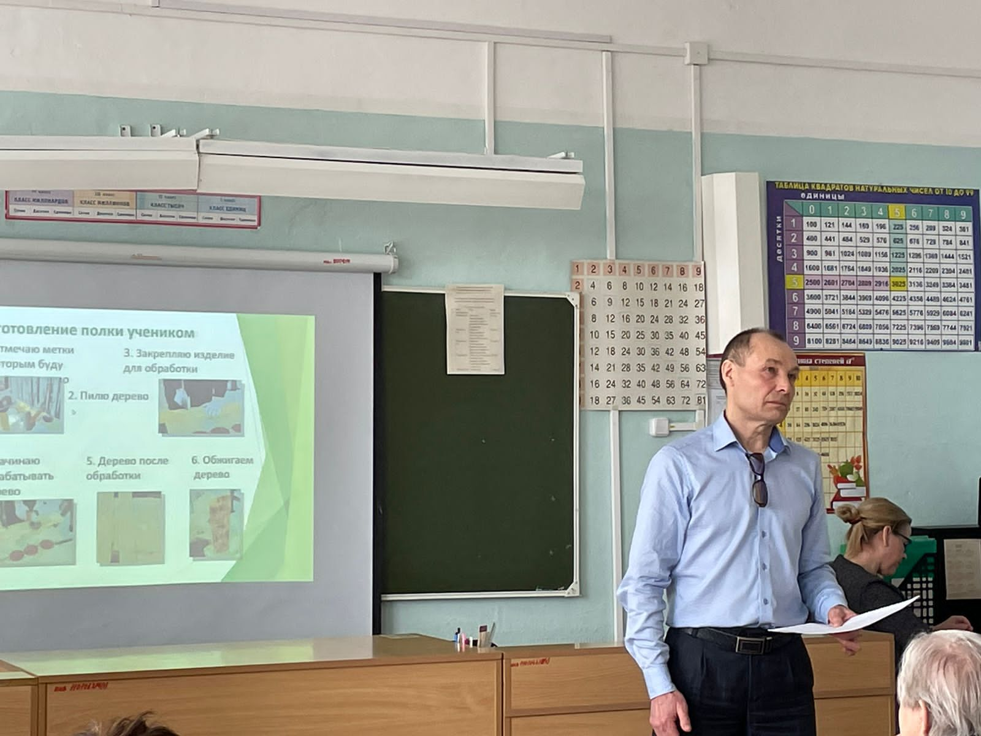
Выступление Гордеева И.П.
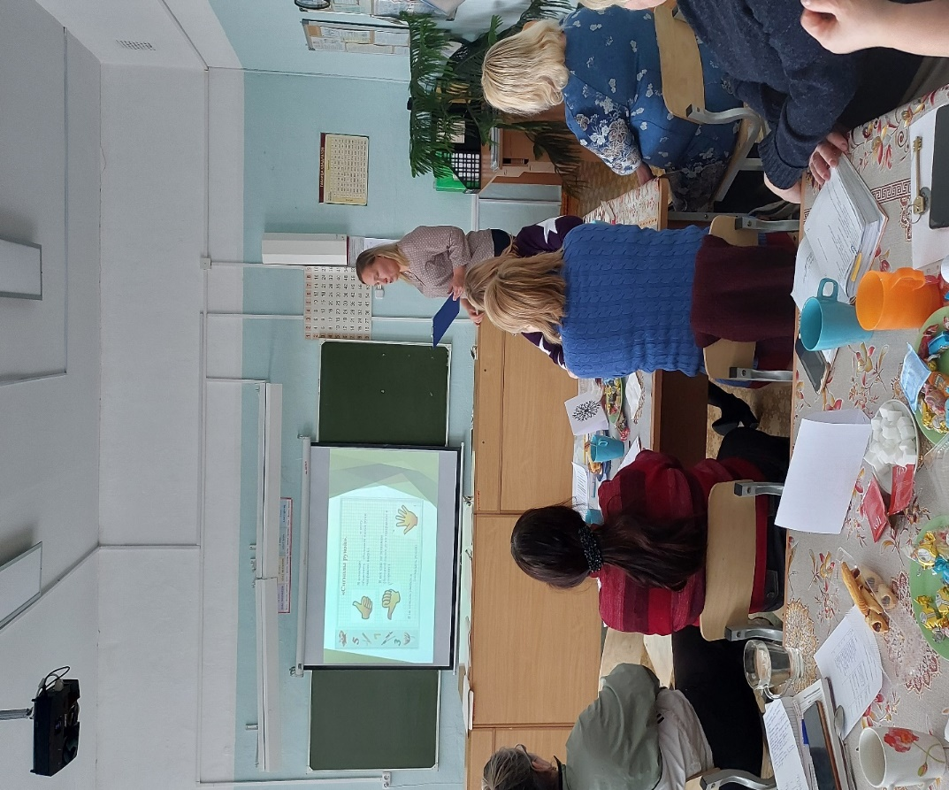
На фото: Холодова С.В.
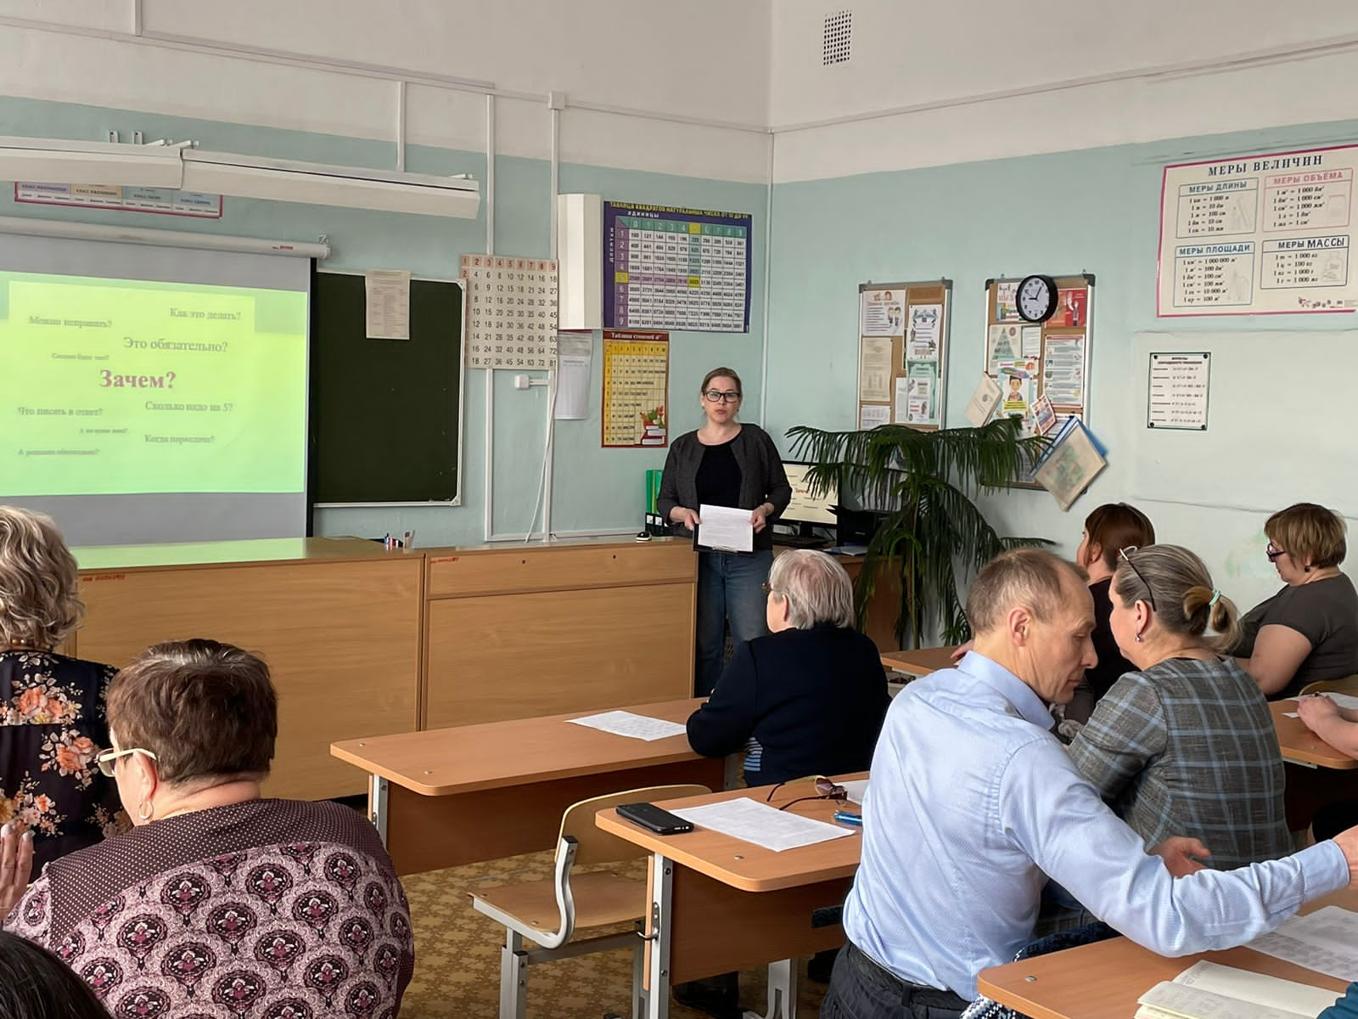
На фото : Левченко Н.В.

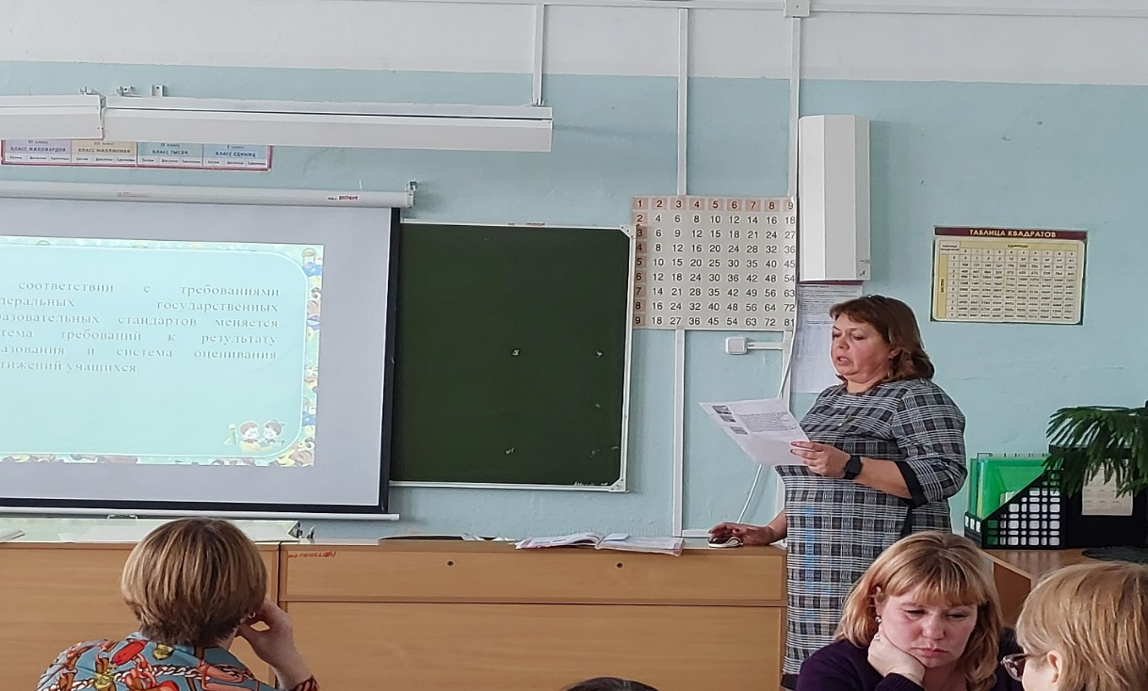
На фото: Степанова Т.А.
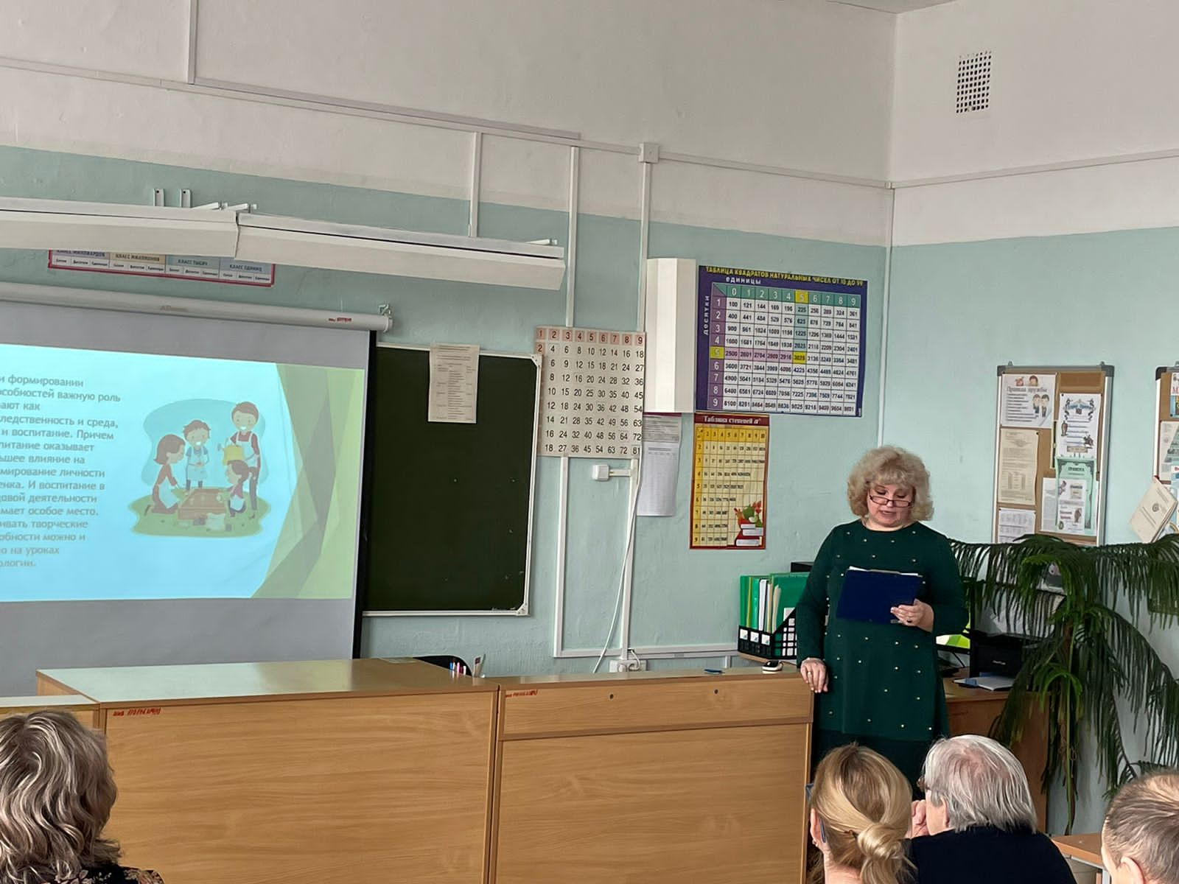
На фото: Мордовских Е.А.
Вот такие веселые и познавательные наши совещания и ИМД!
Форма похожа на ситуацию, когда ряд специалистов собирается у постели больного и разрабатывает стратегию лечения. В нашем случае роль больного будет играть проблема (вопрос, выносимый на повестку дня), а роль светил-специалистов будет играть группа учителей. Задача актива — разрешать проблемы и трудности, которые возникают на практике.

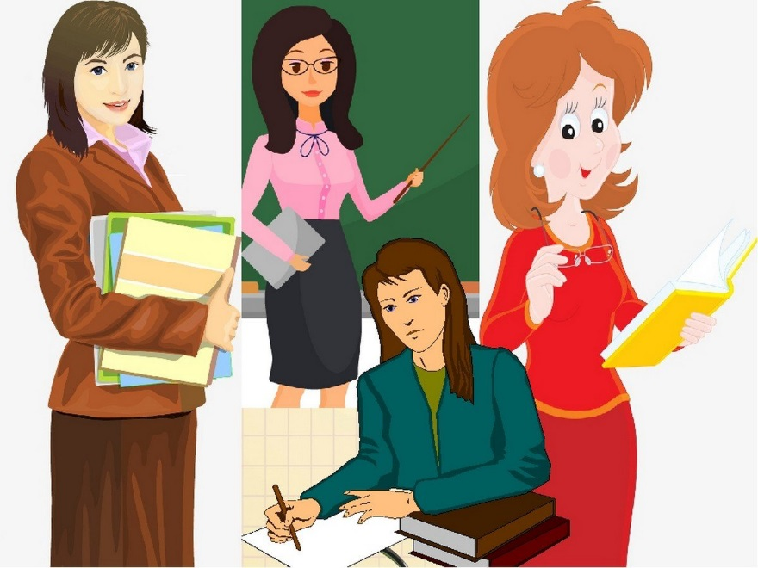

Данное мероприятие прошло весело и интересно потому , что были задействованы многие педагоги: кто-то принимал участие в сценках, кто-то пел частушки , кто-то был тамадой. Все МО школы готовили свои искрометные номера. Если мы умеем веселить своих учеников, то почему бы не повеселить своих коллег на таком долгожданном празднике, как Новый год?!
Новогодний праздник с коллективом…..
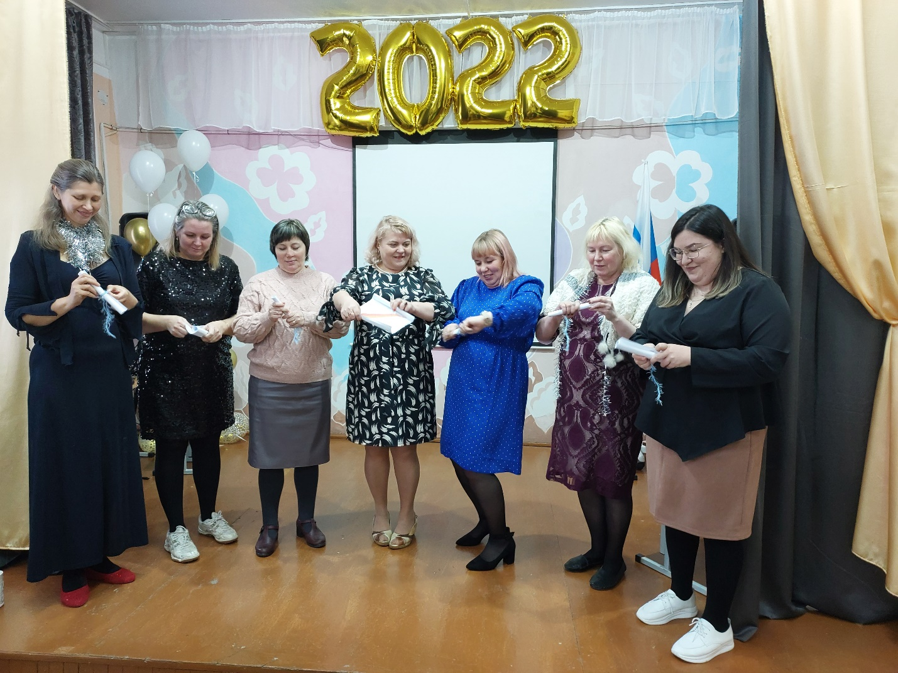
На фото: Калиновская Т.А; Прокопьева С.В.; Елисеева Е.В.; Белоусова О.Г; Горбатенкова К.Ю; Мезенцева И.В.; Шишкина К.Л.
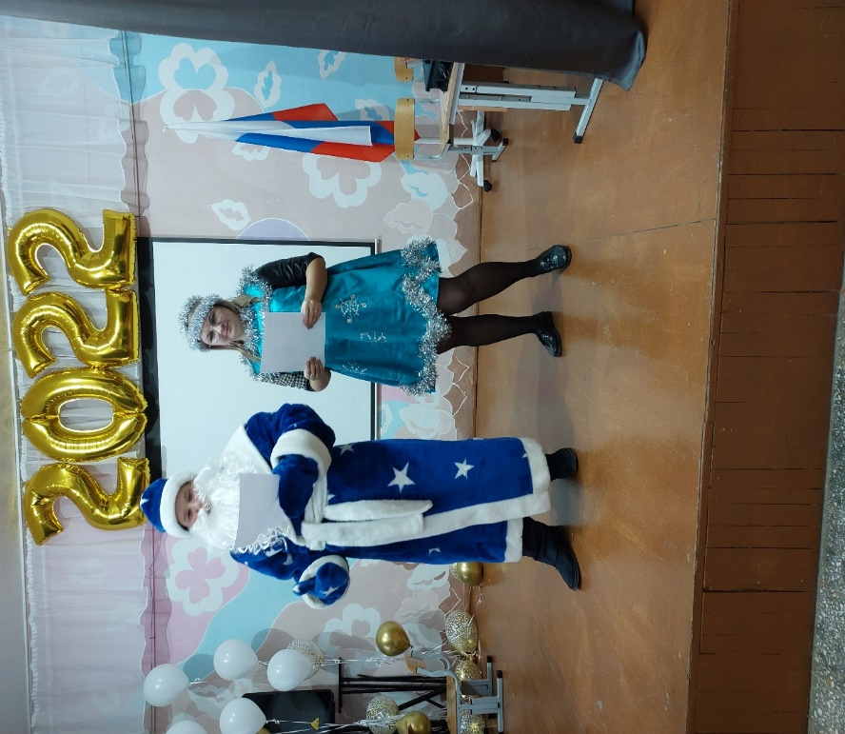
На фото: Дед Мороз- Гордеев И.П.; Снегурочка- Кулезнева А.Е.
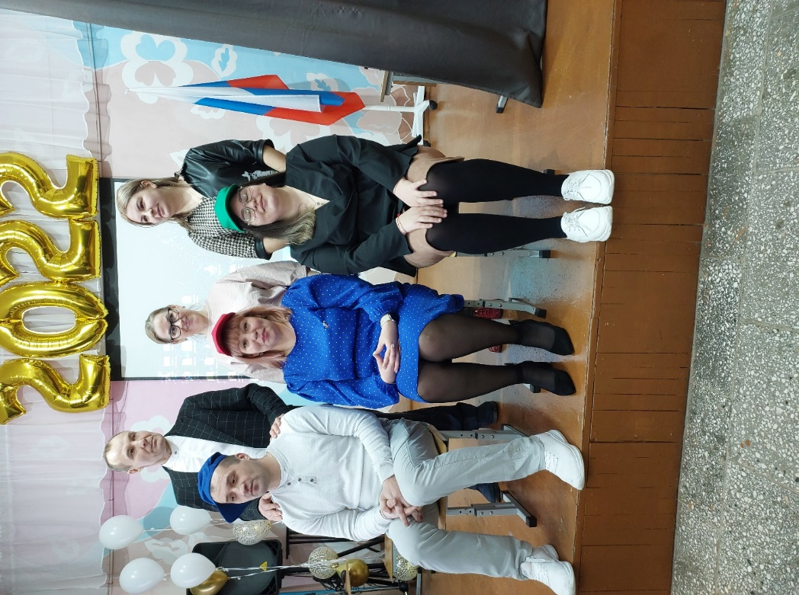
На фото: Батраков А.А.; Гордеев И.П.; Горбатенкова К.Ю; Левченко Н.В.; Шишкина К.Л; Кулезнева А.Е.
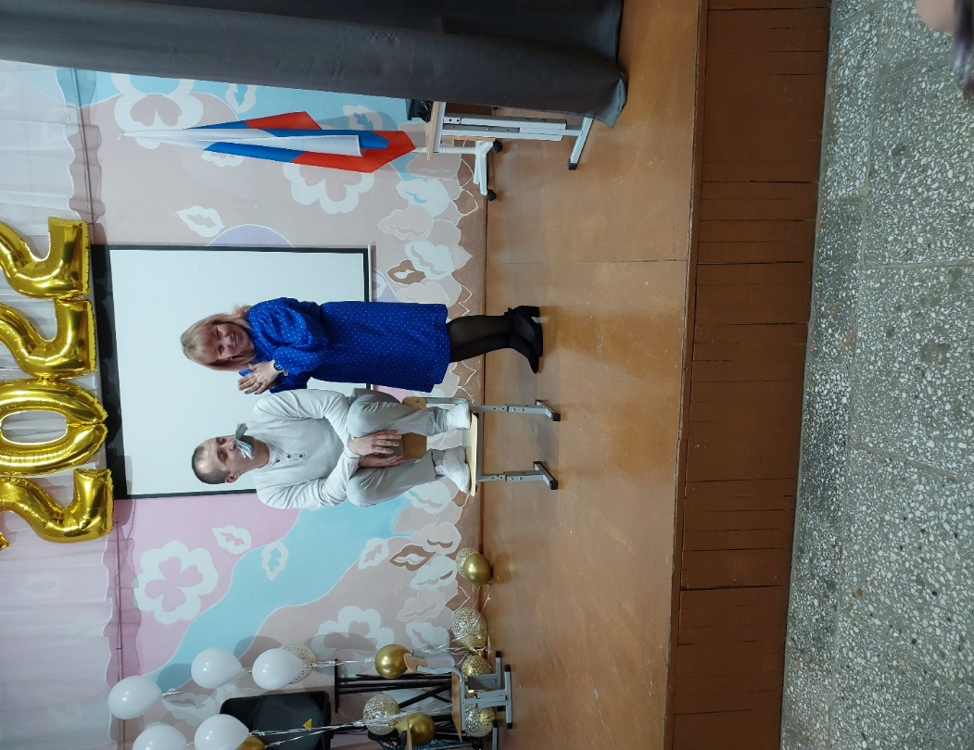
На фото: Батраков А.А. в роли вороны; Горбатенкова К.Ю в роли лисы.

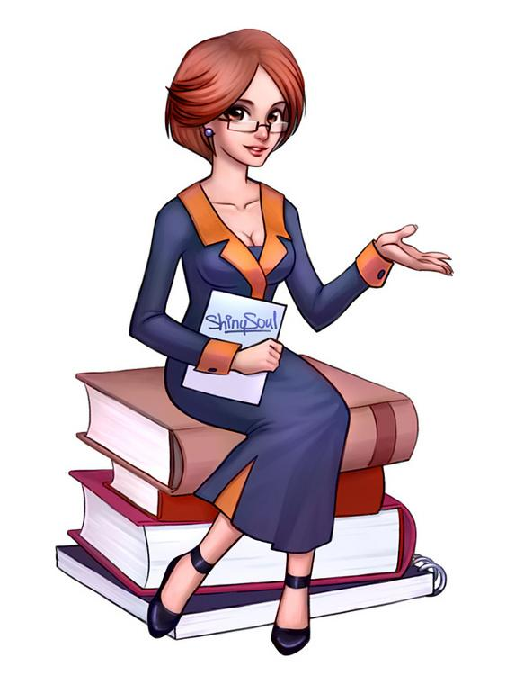

Подготовка к конкурсу «Лучший стрелок» среди учителей.
« Коня на скаку остановит – в горящую избу войдет»
Наши стрелки…..
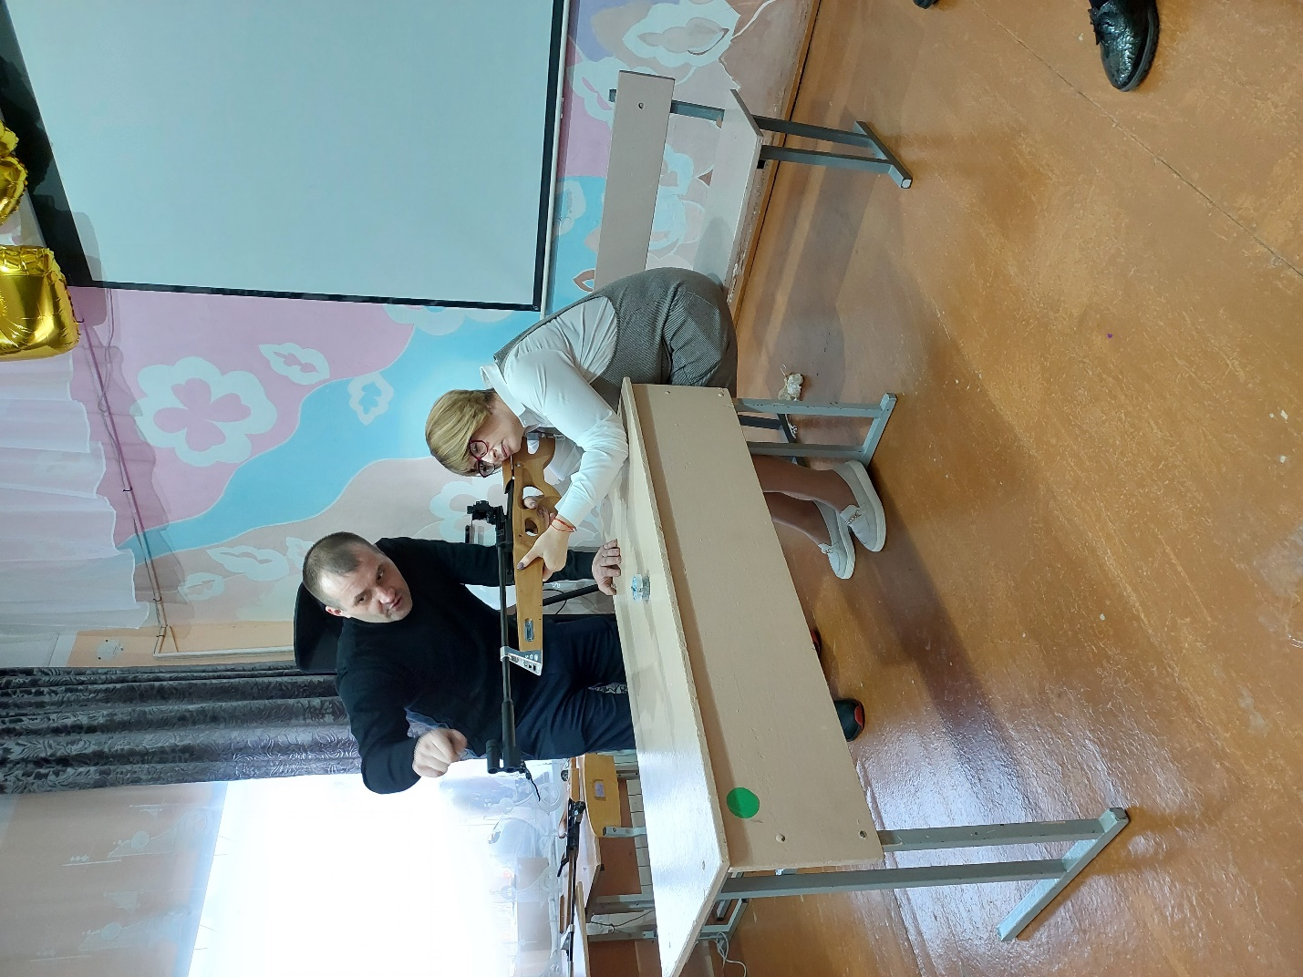
На фото: Директор: Гоголева М.А.
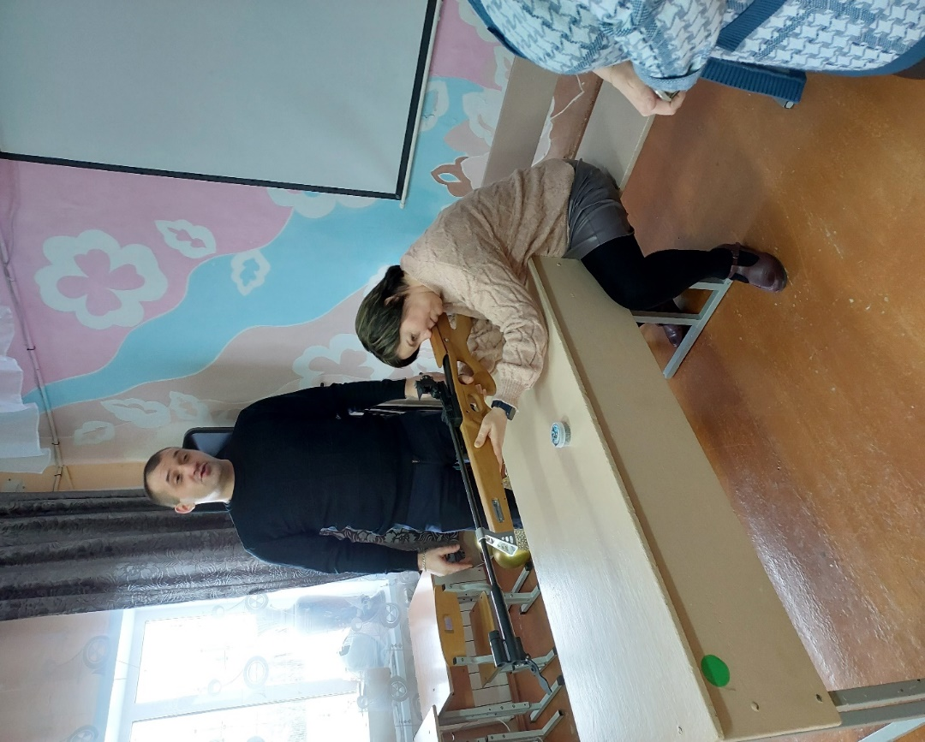
На фото: Инструктор –Батраков А.А.; участник- Елисеева Е.В.
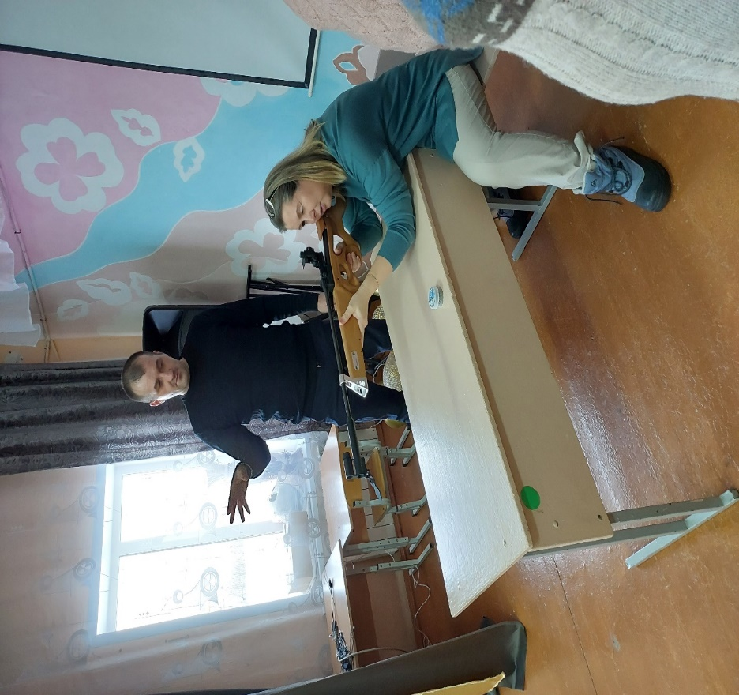
На фото: Инструктор-Батраков А.А; участник- Прокопьева С.В.
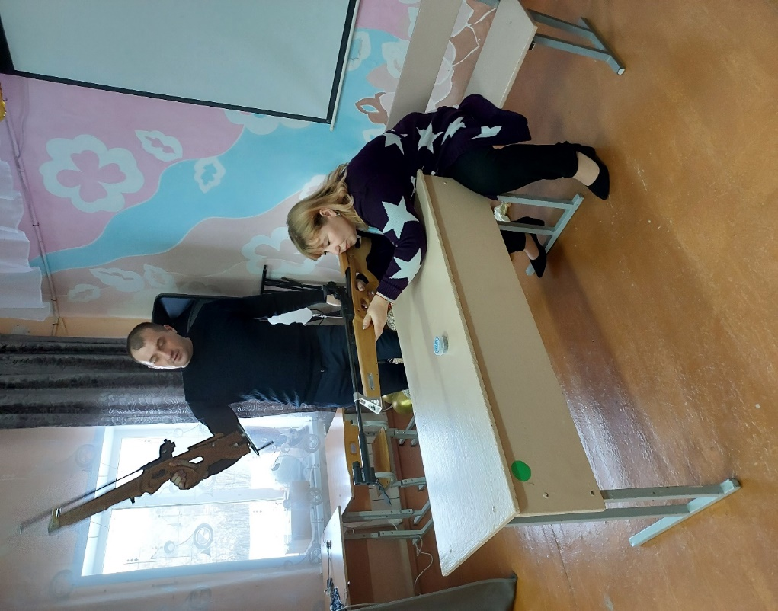
На фото : Горбатенкова К.Ю; Батраков А.А.
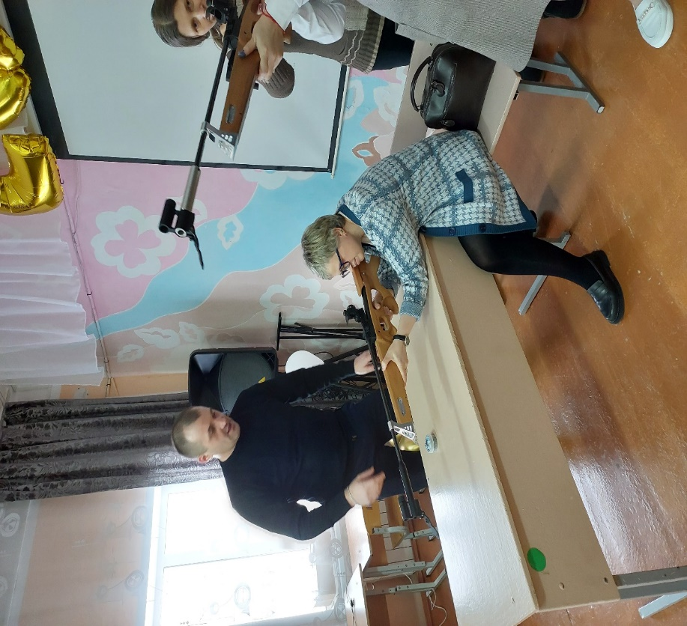
На фото: Кузина И.А.; Батраков А.А.
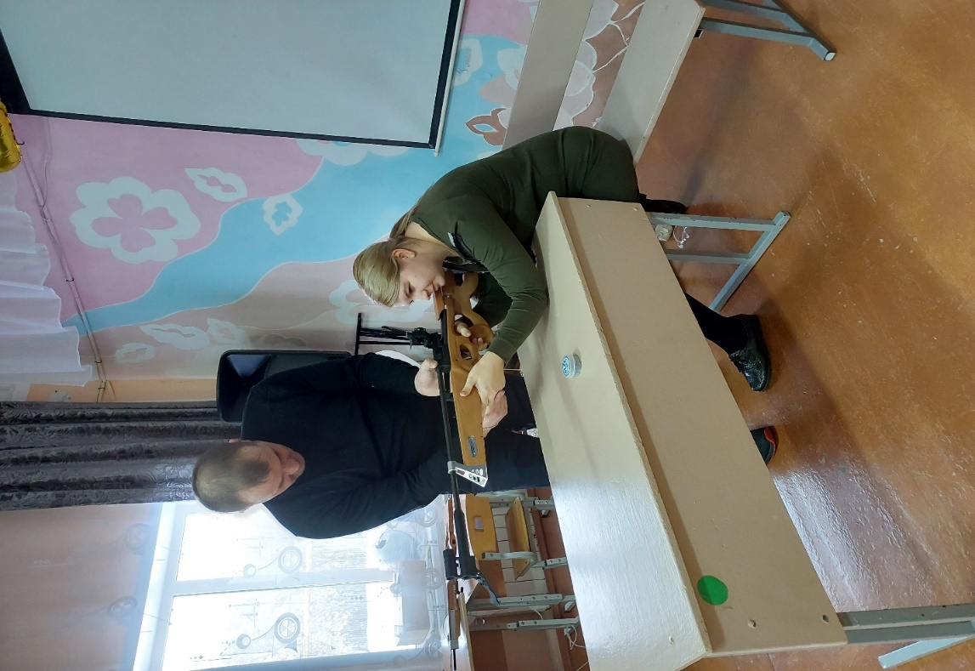
На фото : Кулезнева А.Е.; Батраков А.А.

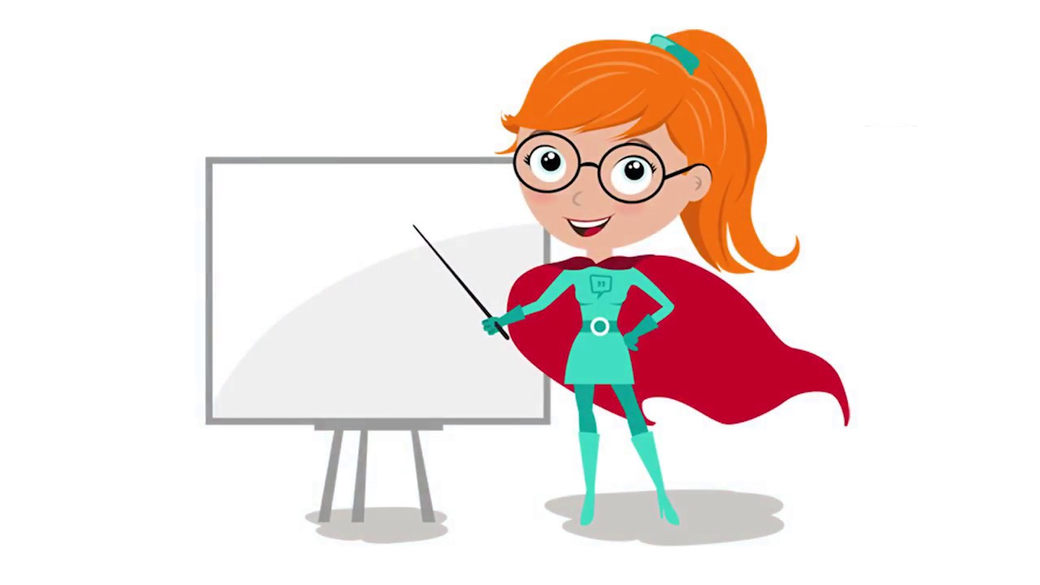

февраль 2023 года в спортивном зале нашей школы состоялся товарищеский матч по волейболу между командами учителей и учеников.

Игра прошла в дружеской атмосфере. Но с первых же розыгрышей мяча стало ясно, что обе команды настроены решительно, и никто не намерен уступать. Учителя, опираясь на опыт, бились до последнего, а молодая и дерзкая команда учеников не робела перед авторитетами своих наставников. Игра закончилась победой учителей….

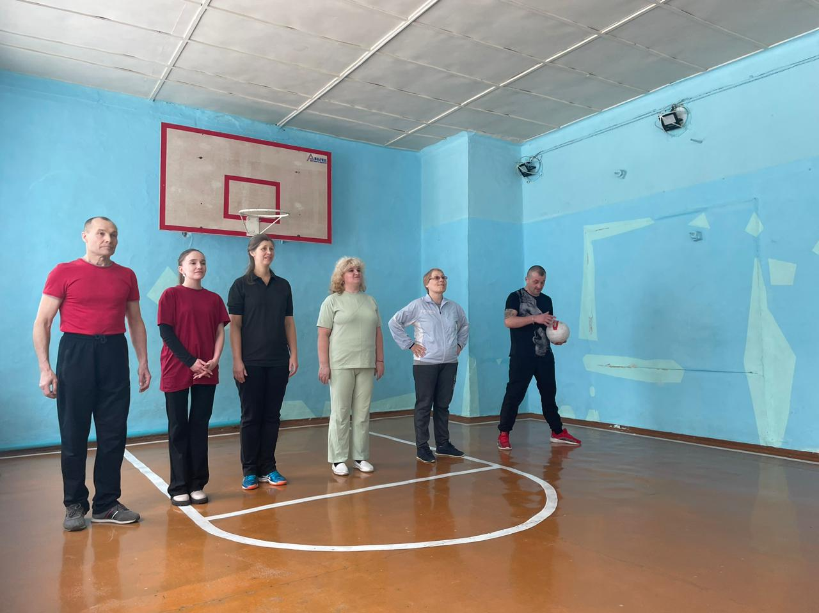
На фото: Гордеев И.П, Куньщикова А.В., Калиновская Т.А., Мордовских Е.А.,Стрижнева И.А., Батраков А.А.

Вся школа еще за месяц живет предвкушением ярмарки. Составляется план с указанием, какой класс и что именно будет продавать. Администрация отслеживает, чтобы представленные мероприятия не дублировались и были разнообразными. Распределяются ярмарочные места: коридоры, холлы, рекреации.

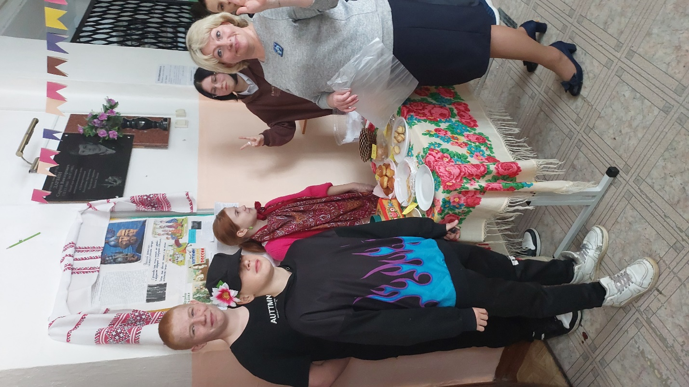
На фото: Замараева С.С. и ребята из 7 класса.

Трудно сказать, что интереснее и ценнее: подготовка к празднику или сам праздник? Что лучше: подарок или предвкушение подарка? Сколько при подготовке бывает переговорено и обсуждено! А какие творческие споры возникают! Здорово заниматься вместе увлекательным делом.
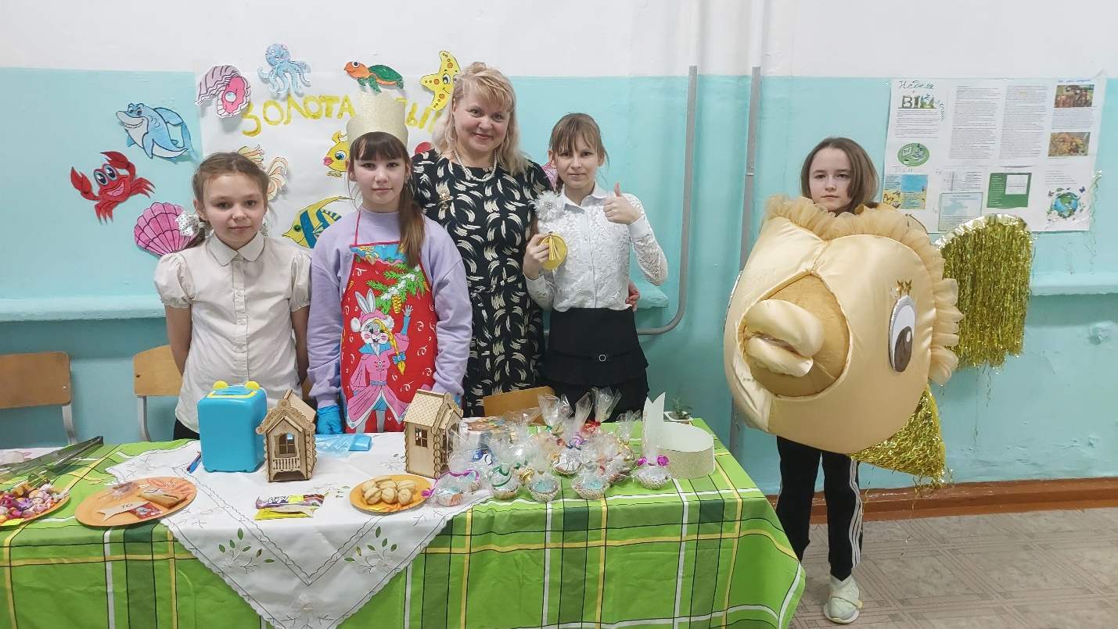
На фото: Белоусова О.Г и 4 а класс
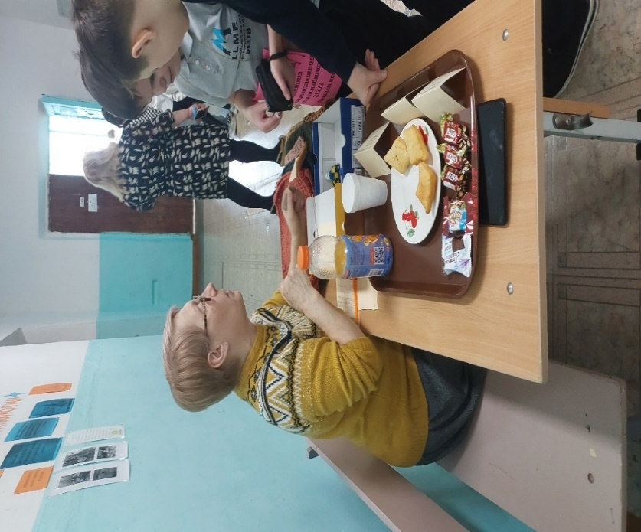
На фото: Стрижнева И.А.
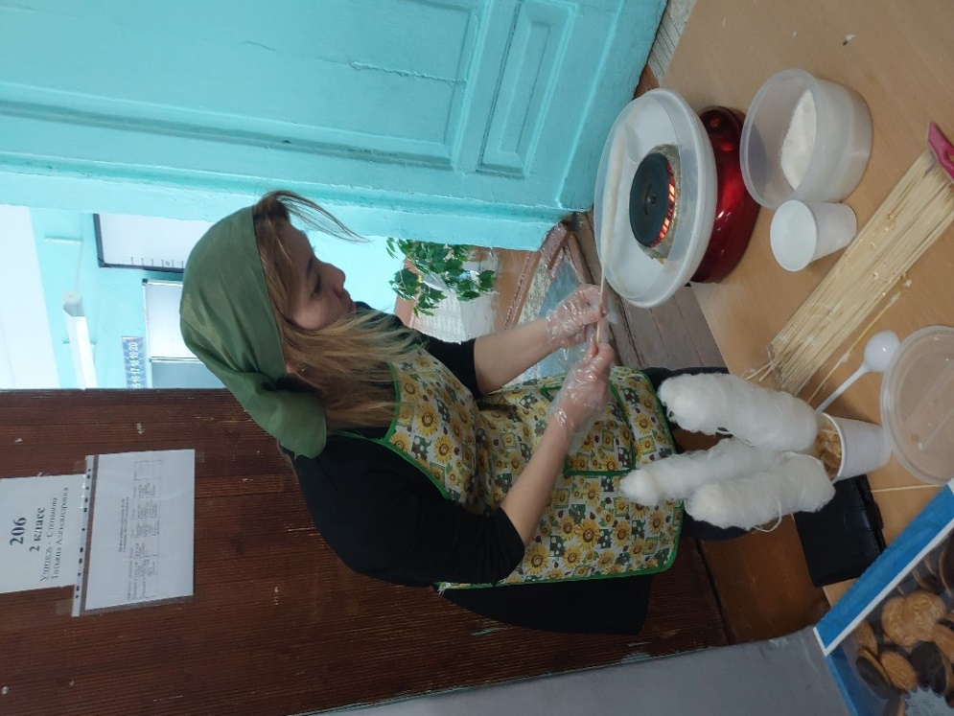
На фото: Болотова Л.Д
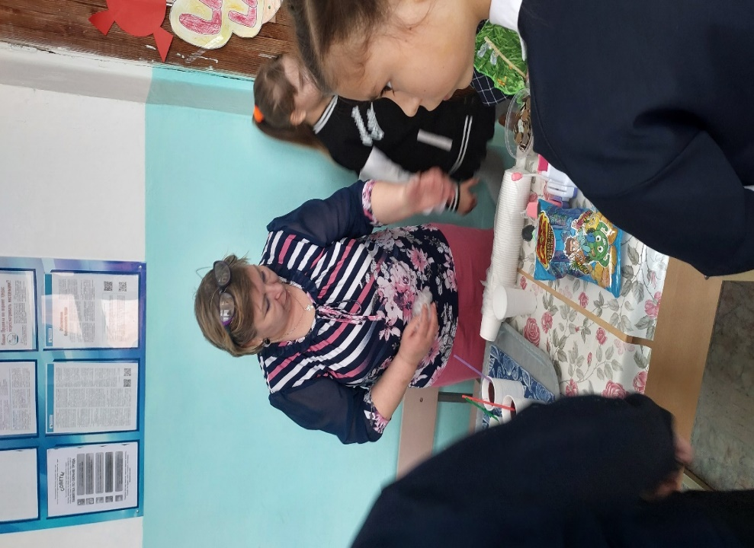
На фото: Заварницина О.С.
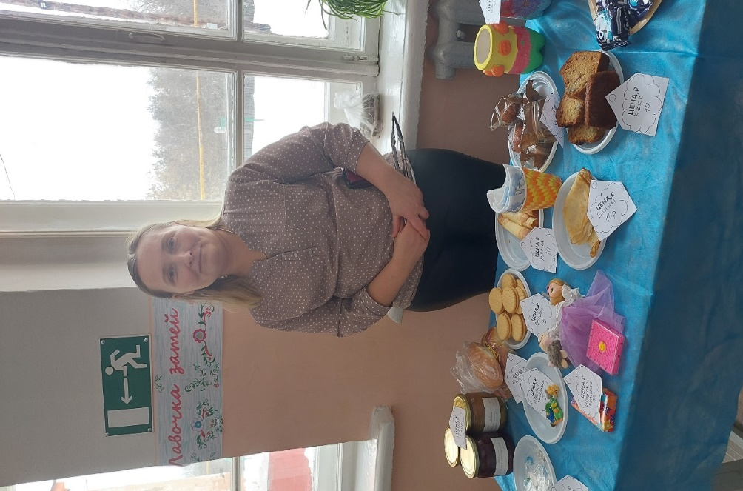
На фото: Холодова С.В.

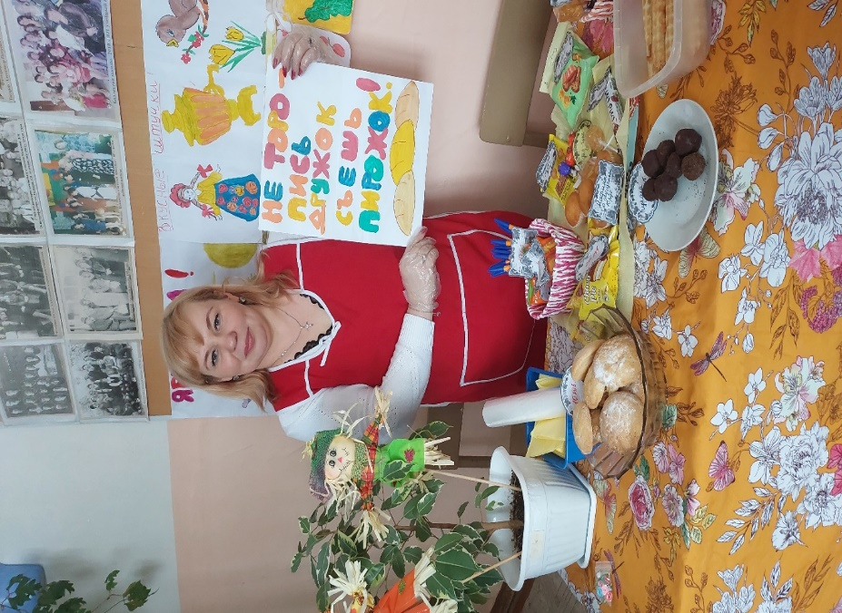
На фото: Горбатенкова К.Ю.
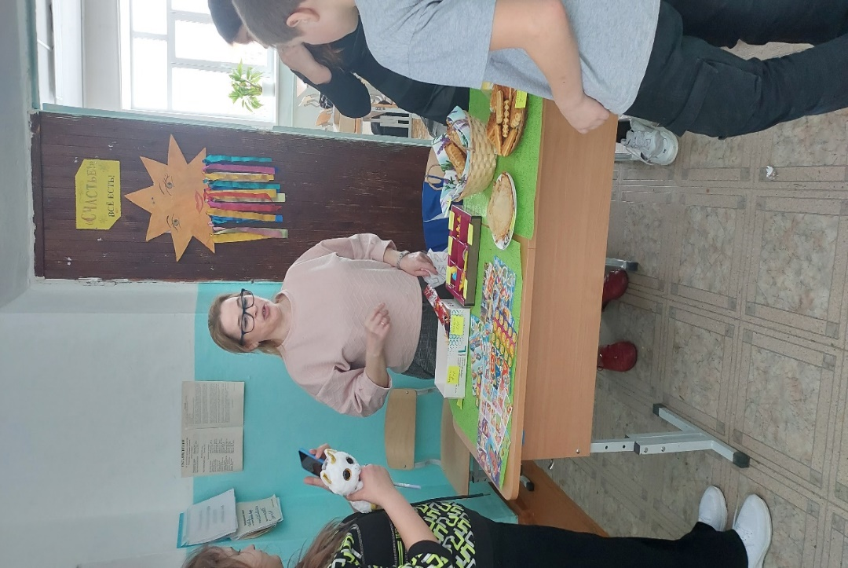
На фото: Левченко Н.В.
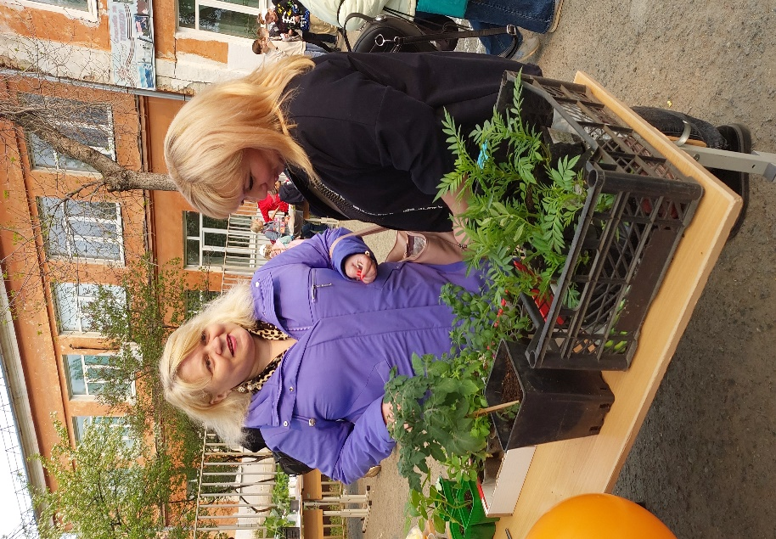
НА фото: Горбатенкова К.Ю.,Белоусова О.Г.
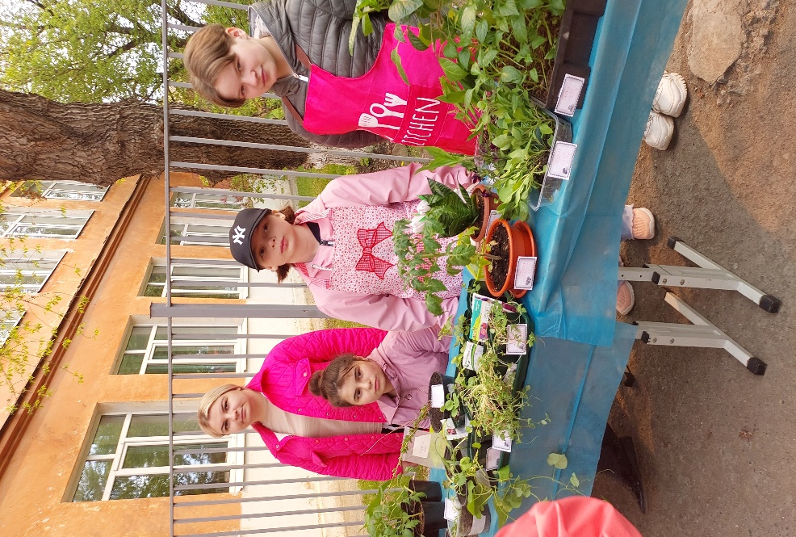
На фото: Кулезнева А.Е. с 6 б классом

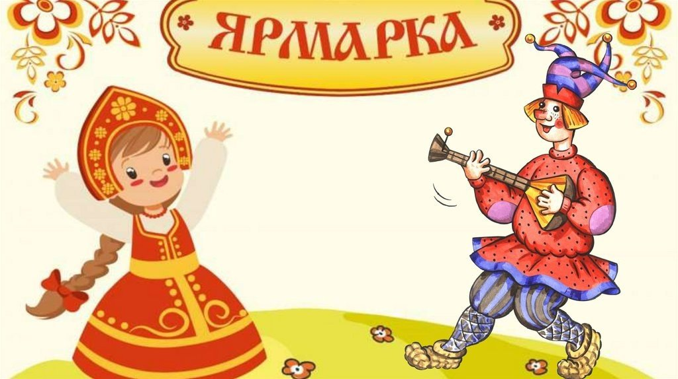

После всех торжественных концертов для женщин, прошедших в школе, за проведение которых отвечают учителя, хочется и им самим дать возможность расслабиться и отдохнуть: можно устроить небольшой корпоратив с поздравлениями и вручением небольших подарков.
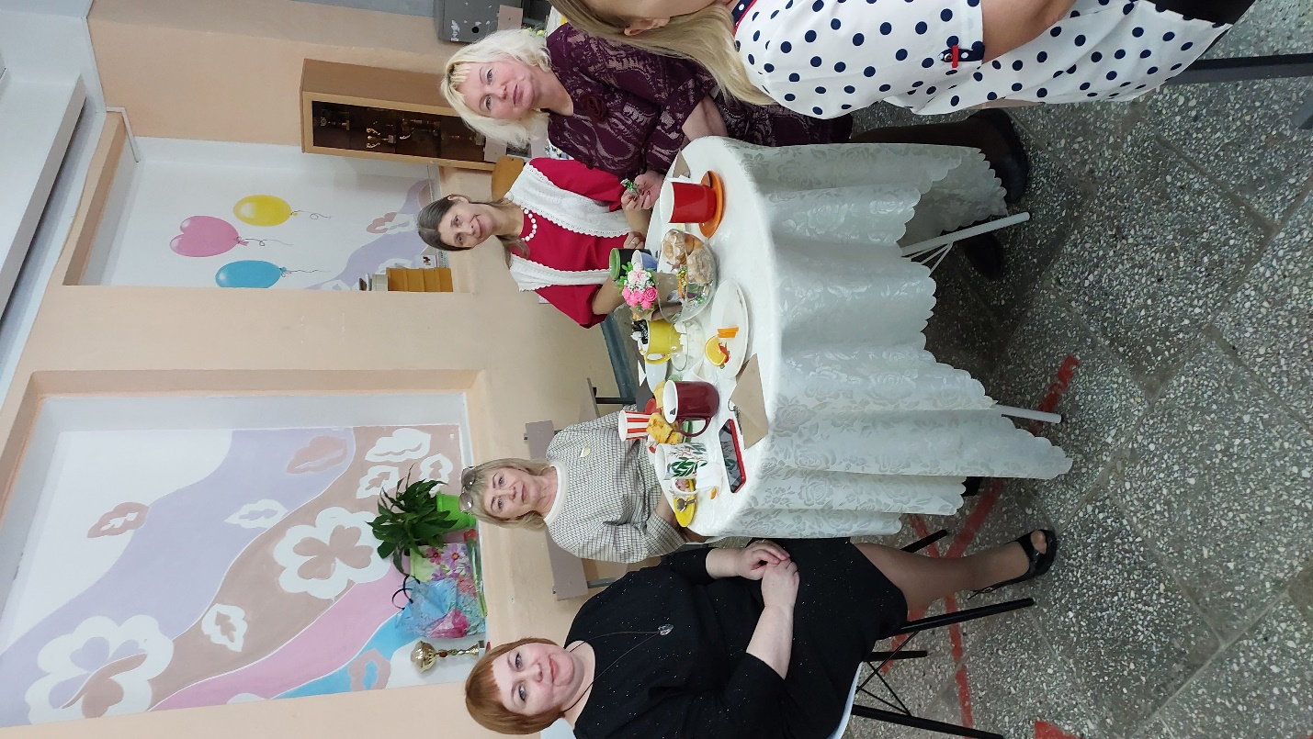
На фото: Кулакова Н.В., Сидорова Е.Д.,Калиновская Т.А., Мезенцева И.В.

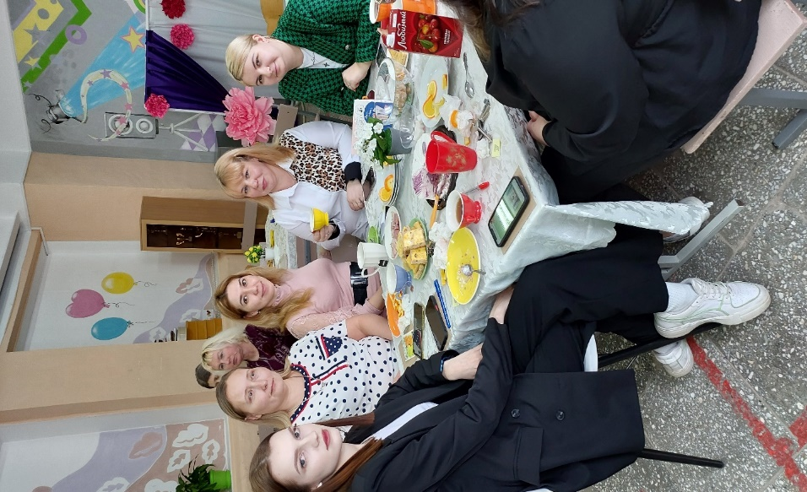
На фото: Гоголева Д.Р., Холодова С.В., Болотова Л.Д., Горбатенкова К.Ю., Кулезнева А.Е.
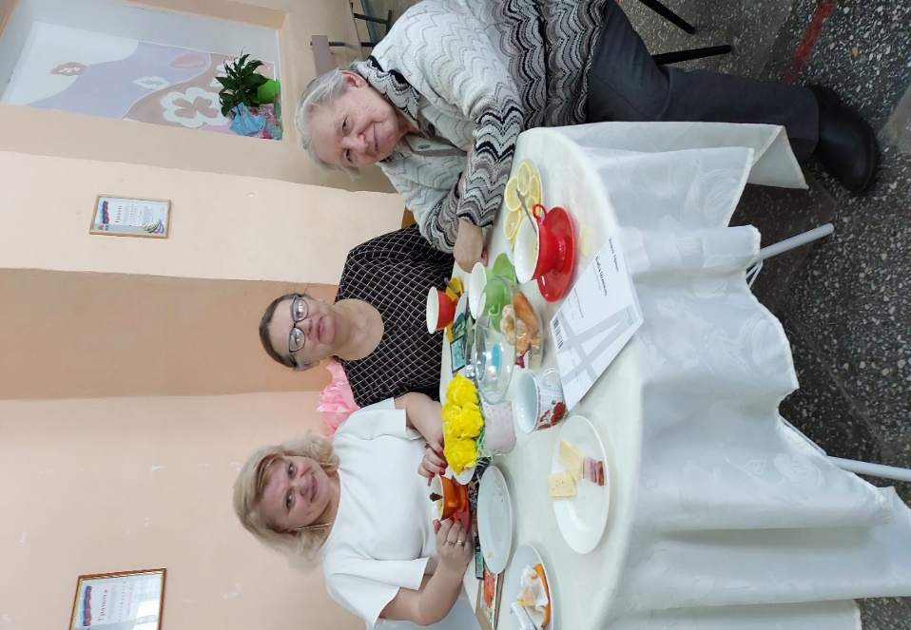
На фото: Белоусова О.Г., Лесникова О.А., Вырышева В.С.
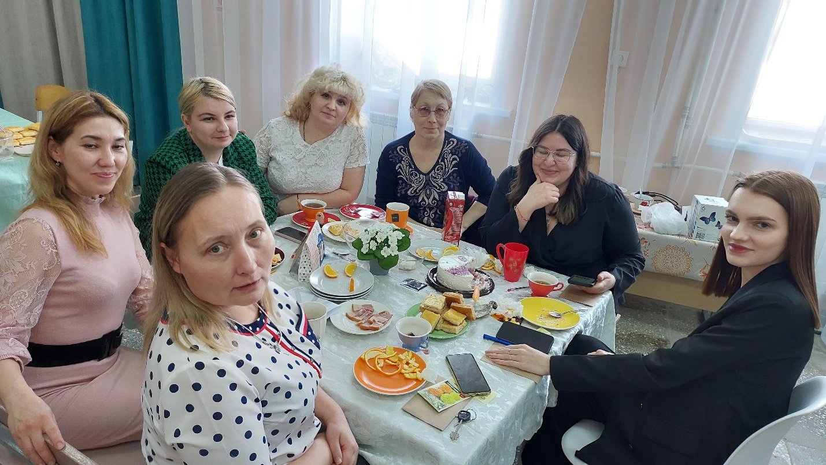
На фото: Холодова С.В., Болотова Л.Д., Кулезнева А.Е., Мордовских Е.А., Стрижнева И.А.,Шишкинка К.Л., Гоголева Д.Р.
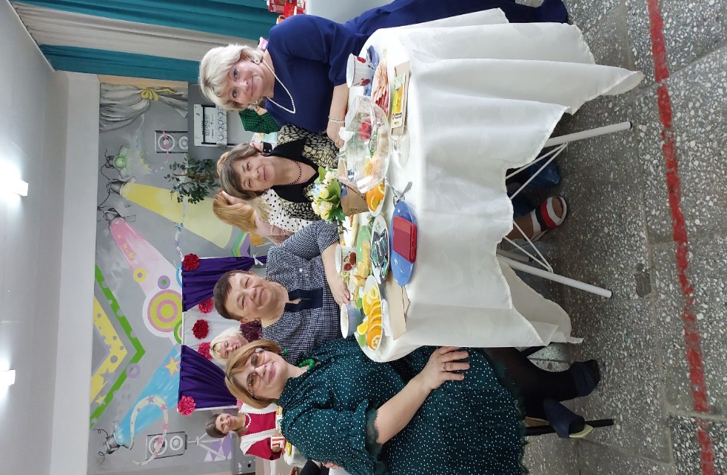
На фото: Гоголева М.А., Корелина Т.К, Спиридова Н.Г., Замараева С.С.
В декоративно – прикладном искусстве мастер – класс служит не только для передачи накопленного веками опыта мастеров и сохранения традиций ремесла, но и для распространения новейших технологических разработок в различных направлениях декоративно-прикладного искусства.
Каждую вторую субботу месяца учителем технологии Мордовских Е.А. было проведено 6 мастер-классов по разным видам декоративно-прикладного творчества.
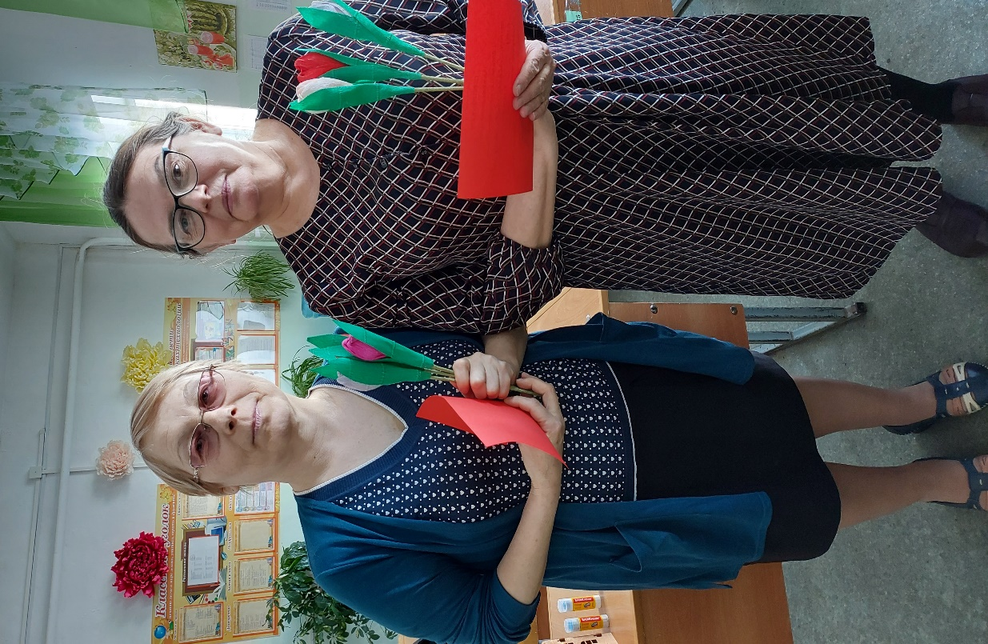
На фото: Стрижнева И.А., Лесникова О.А.
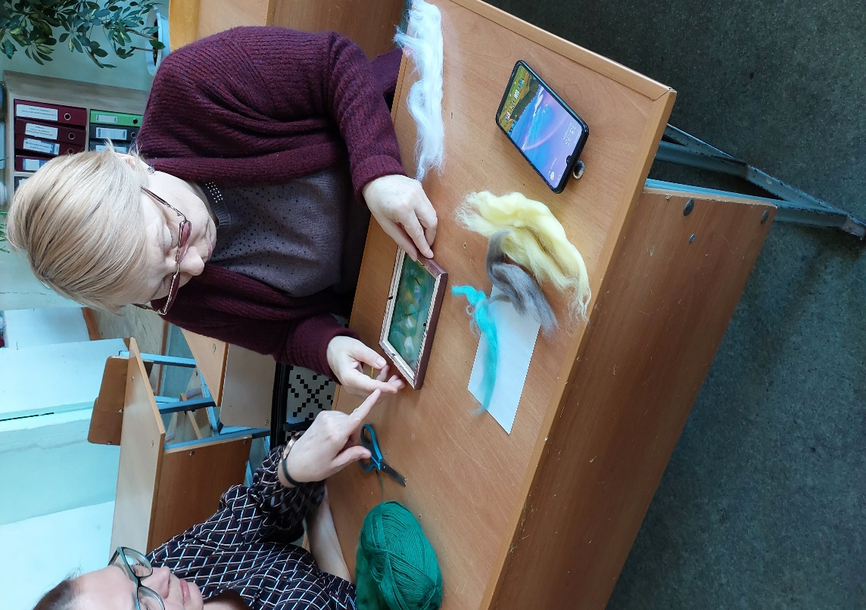
На фото: Стрижнева О.А.. лесникова О.А.

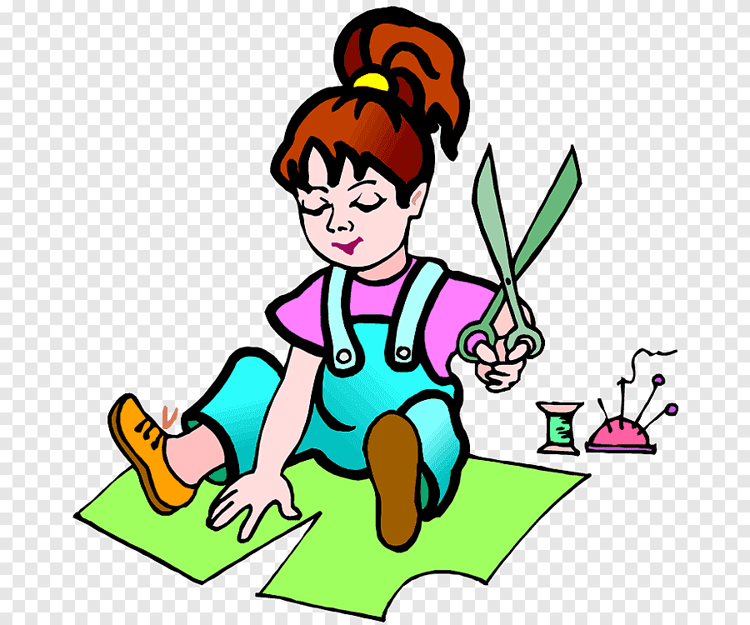
Также была проведена акция « Оберег солдату своими руками». Руководителем акции была учитель технологии Мордовских Е.А. Было изготовлено руками педагогов 58 кукол-берегинь и они были отправлены нашим защитникам.
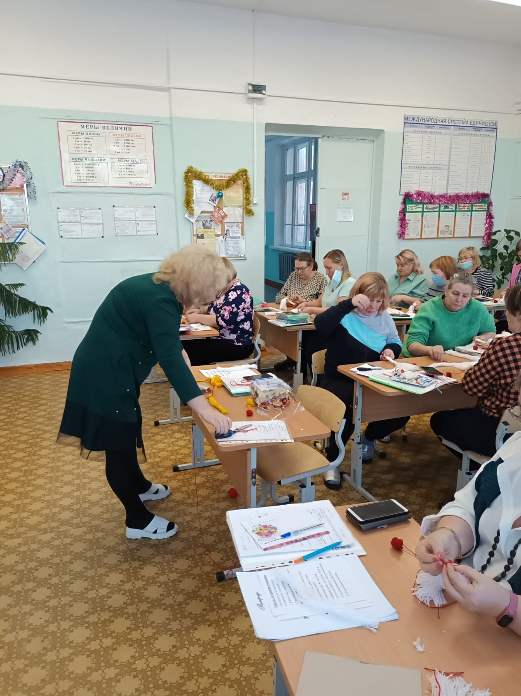
На фото: Мордовских.Е.А., Горбатенкова К.Ю, Прокопьева С.В., Лесникова О.А., Холодова С.В., Белоусова О.Г, Кулакова Н.В, Сидорова Е.Д.
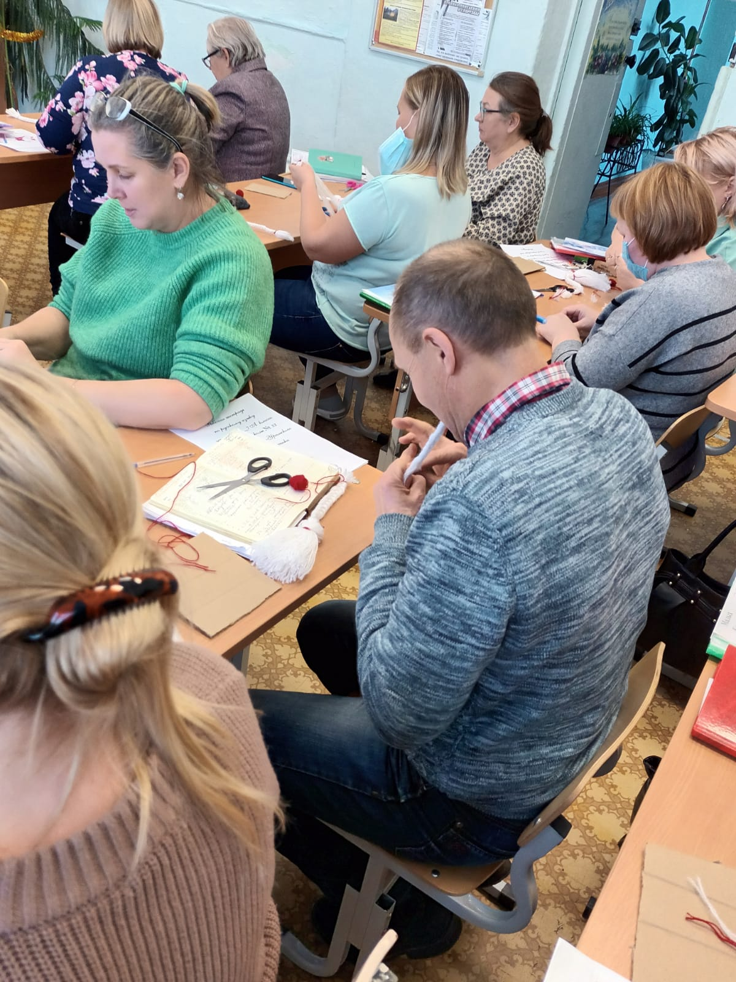
На фото: учителя все очень стараются !



Чтобы спасать звёзды, нужно этого хотеть. Нужно иметь большую Душу, чистую, добрую. И таким должен быть Учитель.
наши педагоги плетут сети в садике « Теремок» для наших ребят
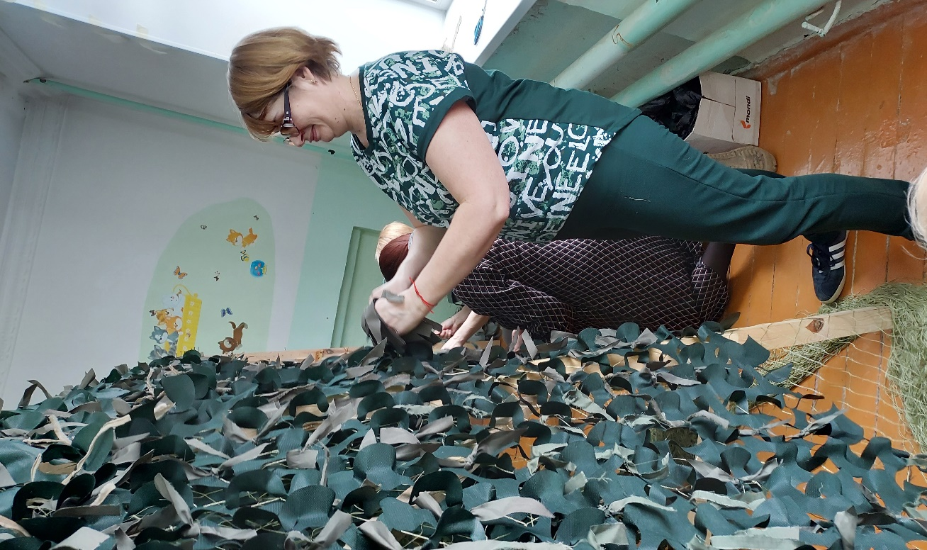
На фото: директор школы Гоголева М.А.
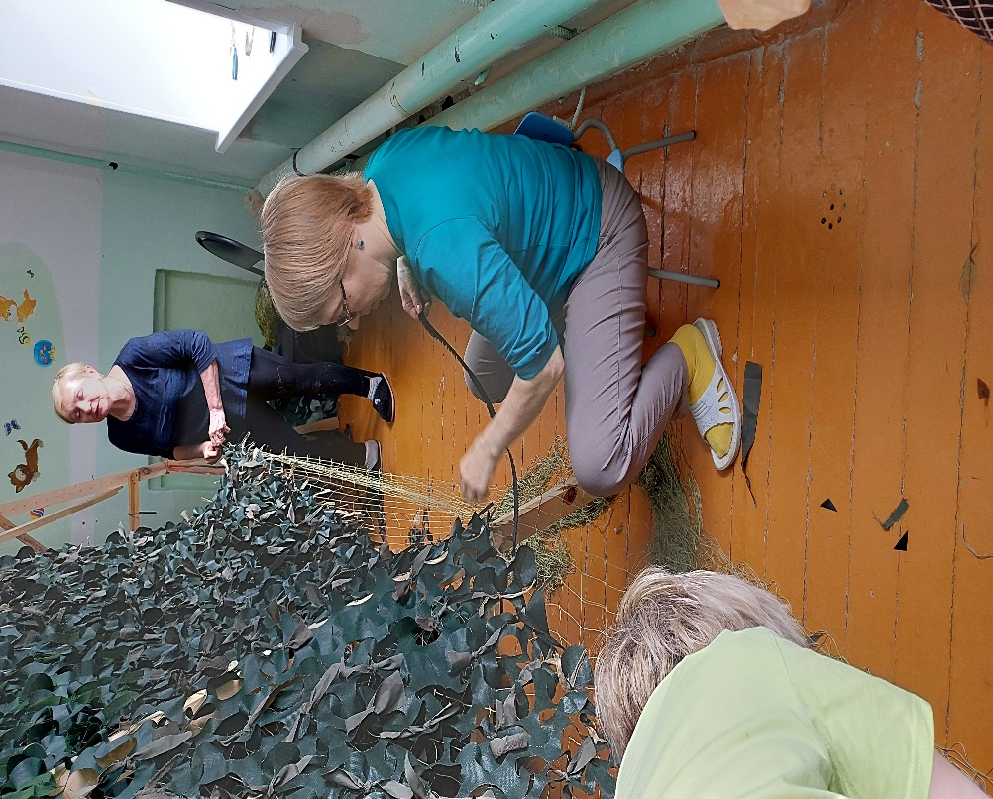
На фото: Стрижнева И.А.
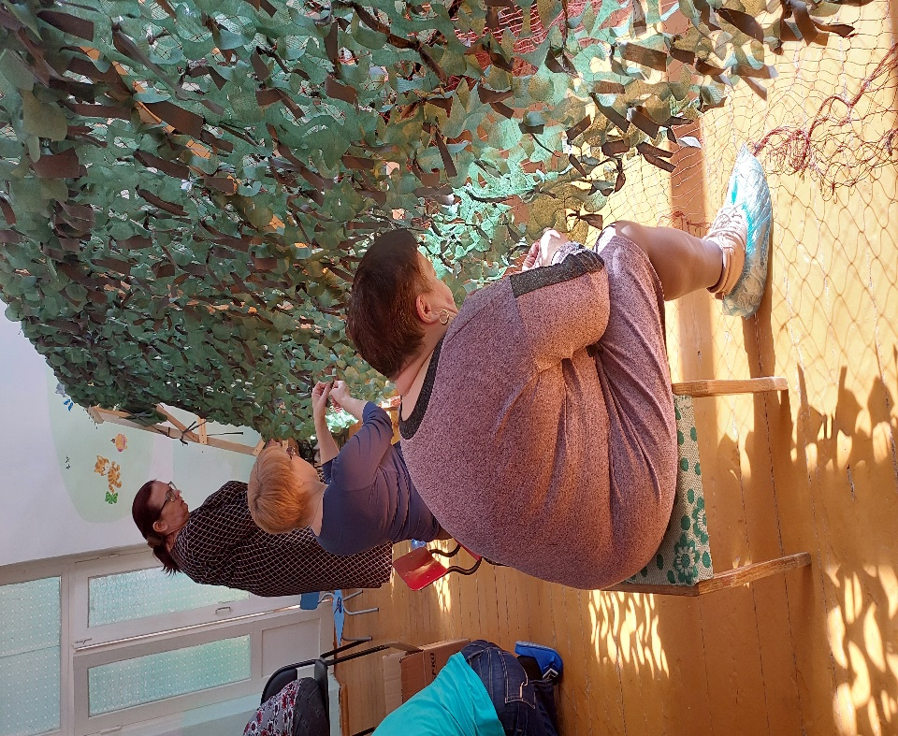
На фото: Корелина Т.К., Стрижнева И.А., Лесникова О.А.
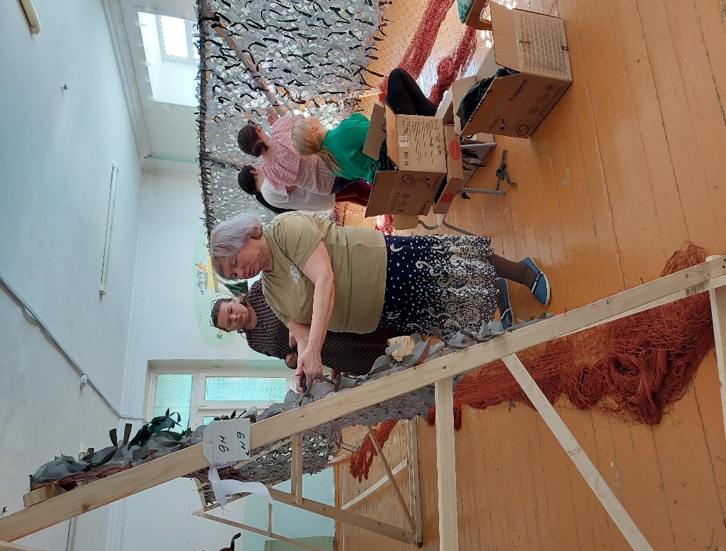
На фото: Мезенцева И.В., Лесникова О.А.Кулезнева А.Е.
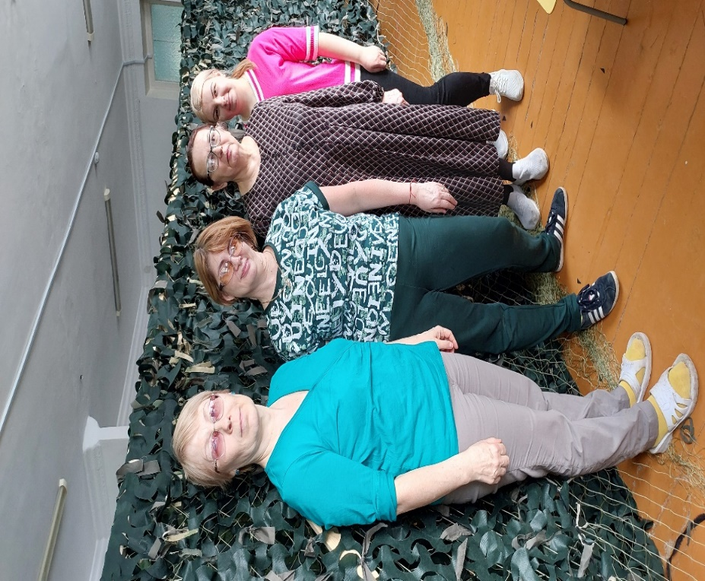
На фото: Кулезнева А,Е., Лесникова О.А.,Гоголева М.А.,Стрижнева И.А.
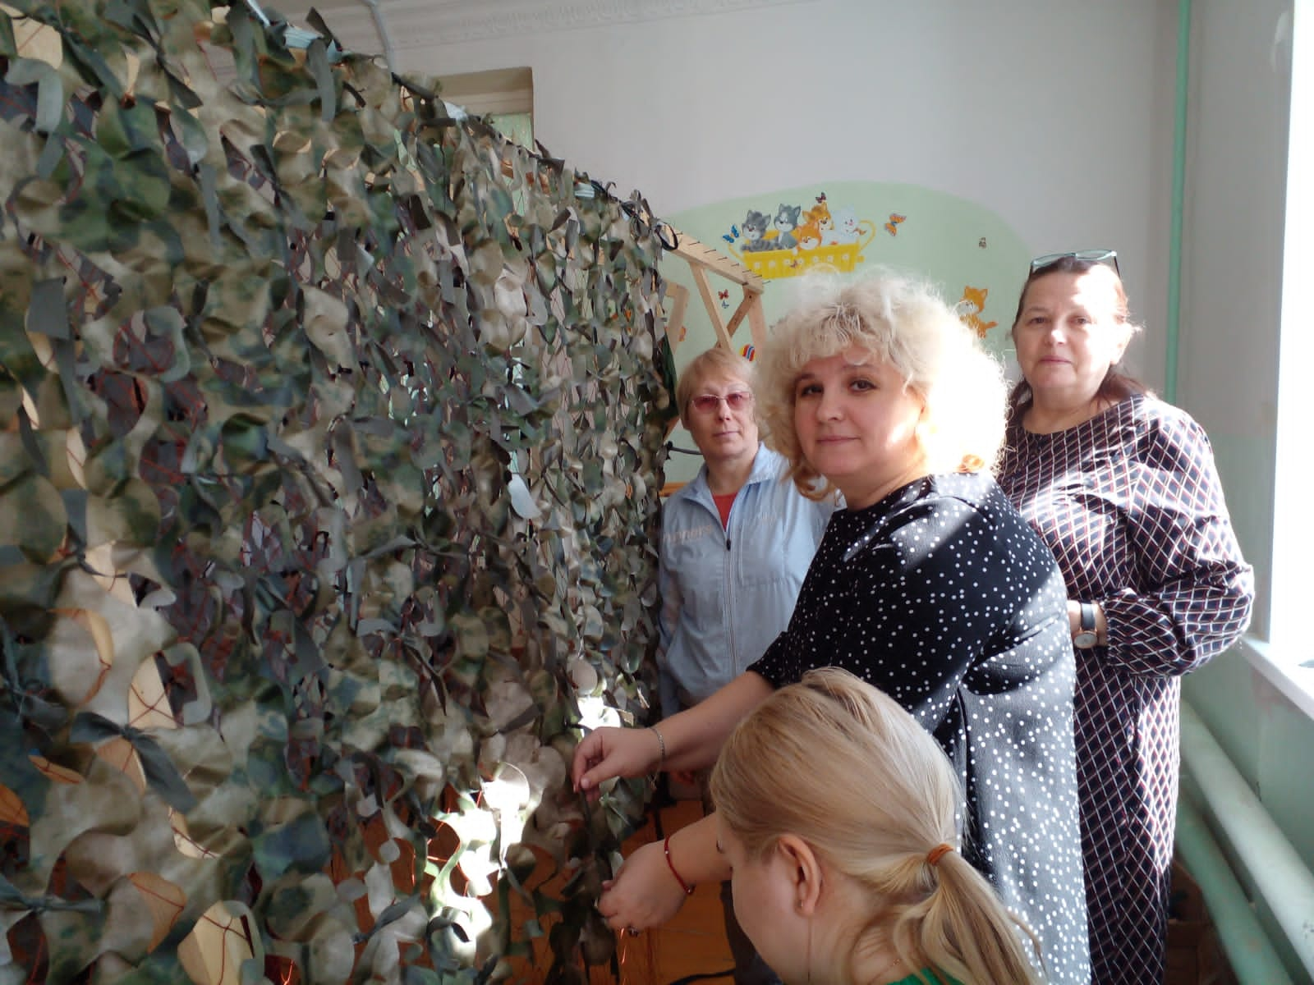
На фото: Стрижнева И.А., Лесникова О.А., Мордовских Е.А., Кулезнева А.Е.

Профессия учителя – самая благородная на Земле, потому что учитель своими руками творит характер, индивидуальность, личность ребенка и, в конечном итоге, - будущее своих воспитанников. Учитель формирует фундамент их знаний и умений, основы их мировоззрения, работает на завтрашний день, воспитывая Гражданина своей страны.

Научить быть порядочным, добрым, благородным, щедрым душой невозможно, но и порядочность, и доброту, и благородство можно воспитать. Благотворительностью можно заниматься, только сделав осознанный выбор и понимая, что быть щедрым и добрым один раз нельзя.
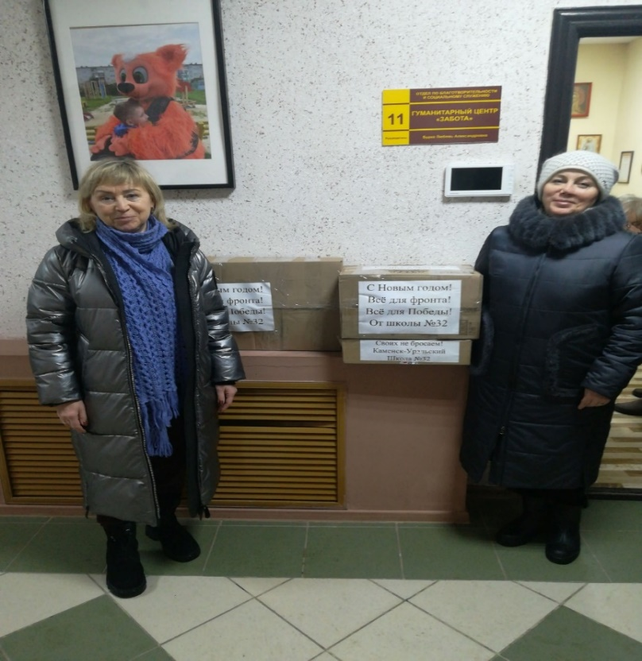
На фото: Елисеева Е.В., Сидорова Е.Д.
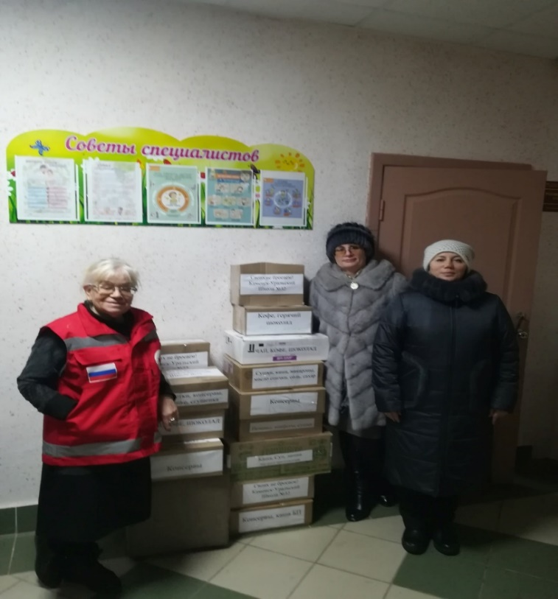
На фото: Гоголева М.А., Елисеева Е.В.
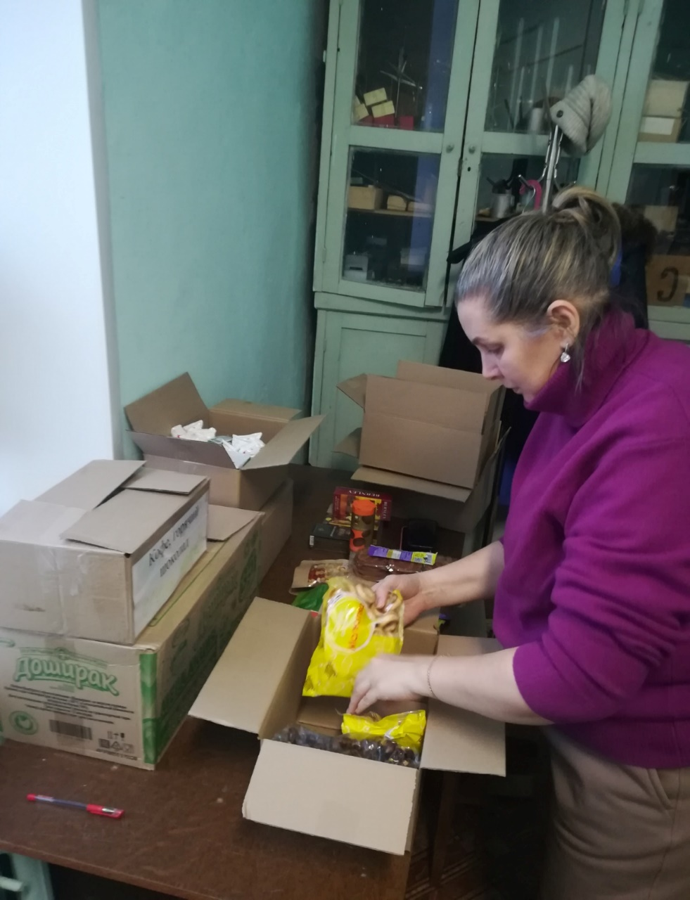
На фото: Прокопьева С.В.

Воспитывают учителя своим примером: тем, что и как говорят, как поступают.

Поход в театр
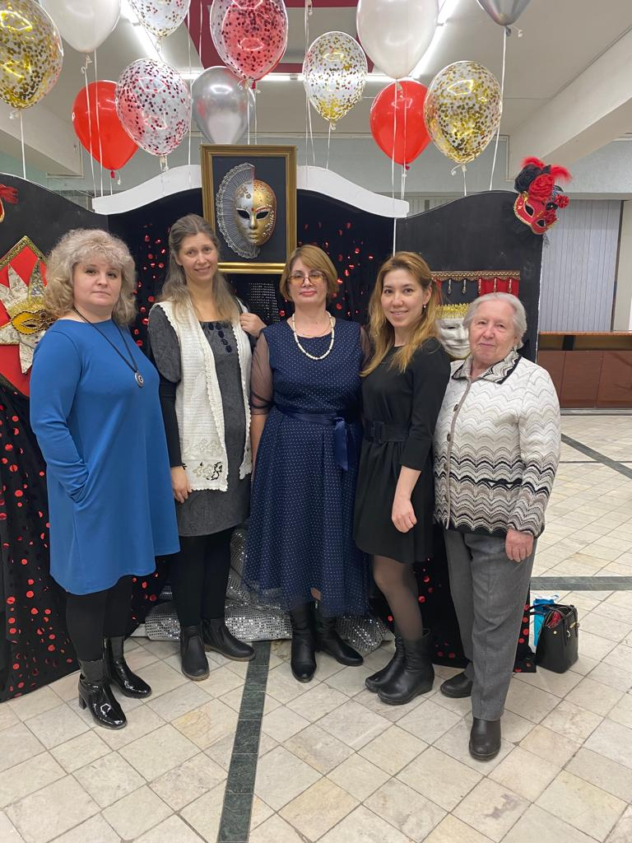
На фото: Вырышева В.С., Болотова Л.Д, Гоголева М.А.,Калиновская Т.А., Мордовских Е.А.
Часто говорят, что все дети по-своему талантливы, и, я думаю, это на самом деле так. И учитель, как выдающийся режиссер, должен раскрыть этот иногда очень глубоко спрятанный талант. А еще учитель должен быть образцом для подражания не только внутренне, но и внешне, поэтому мы всегда должны выглядеть на «отлично»: все должно быть безупречно и прекрасно – «…и лицо, и одежда, и душа, и мысли…». Особенно душа.

Вот и закончился 2022-2023 учебный год!
Продолжение следует!

